CHỦ ĐỀ 8. HÌNH HỌC KHÔNG GIAN
A. KIẾN THỨC CẦN NHỚ
I. QUAN HỆ SONG SONG TRONG KHÔNG GIAN
1.Giao tuyến của 2 mp: Đường thẳng chung của hai mặt phẳng và được gọi là giao tuyến của và , kí hiệu .
2. Thiết diện : Thiết diện của mặt phẳng ( α ) với hình chóp (H ) là phần chung giữa mặt phẳng (α ) và hình chóp (H ).
3. Vị trí tương đối của hai đường thẳng trong không gian
TH1: a và b đồng phẳng
- a cắt b ⇔ a∩b = M.
- a // b ⇔ a∩b = ∅.
- a ≡ b ⇔ a∩b = a.
TH2: không có mp nào chứa a và b, ta nói a và b chéo nhau.
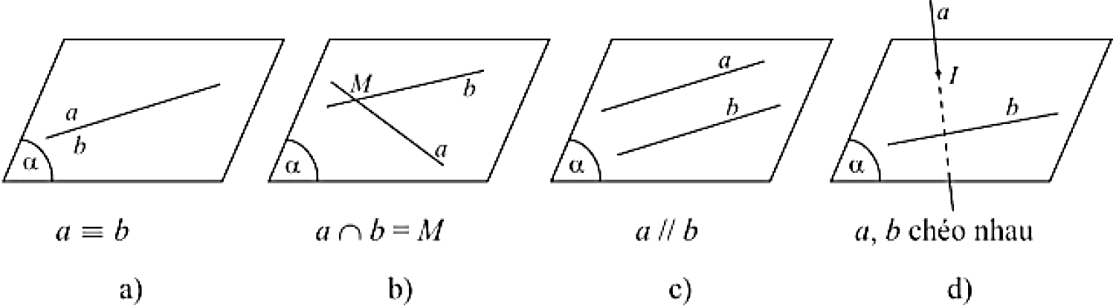
a/ Hai đường thẳng song song: nếu chúng cùng nằm trên một mặt phẳng và không có điểm chung
*Chú ý:
Hai đường thẳng gọi là chéo nhau nếu chúng không đồng phẳng.
Cho hai đường thẳng song song a và b. Có duy nhất một mặt phẳng chứa hai đường thẳng đó, kí hiệu mp(a, b).
b/ Tính chất cơ bản về hai đường thẳng song song.
+ Nếu ba mp phân biệt đôi một cắt nhau theo ba giao tuyến phân biệt thì ba giao tuyến ấy hoặc dồng qui hoặc đôi một song song với nhau.

+ Nếu hai mp phân biệt lần lượt chứa hai đt song song thì giao tuyến của chúng (nếu có) cũng song song với hai đt đó hoặc trùng với một trong hai đt đó.
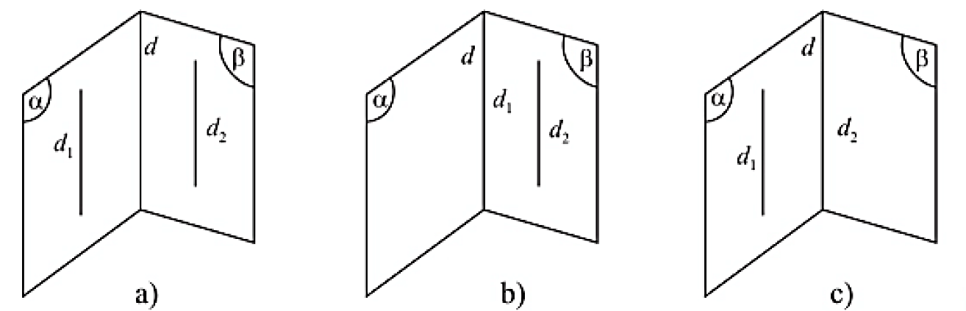
- + Hai đường thẳng phân biệt cùng song song với đường thẳng thứ ba thì song song với nhau.
4. Vị trí tương đối của đường thẳng và mặt phẳng
Cho đường thẳng $a$ và mặt phẳng $(P)$. Khi đó có thể xảy ra một trong ba trường hợp sau:
+TH 1: $a$ và $(P)$ có từ hai điểm chung phân biệt trở lên (Hình $2a$ ), suy ra mọi điểm thuộc $a$ đều thuộc $(P)$, ta nói $a$ nằm trong $(P)$, ki hiệu $a⊂(P)$.
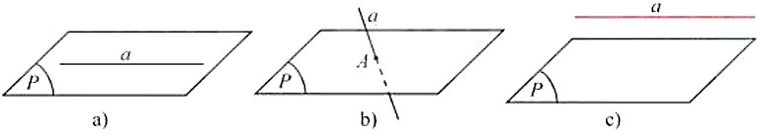
+TH 2: $a$ và $(P)$ có một điểm chung duy nhất $A$ (Hình 2b), ta nói $a$ cắt $(P)$ tại $A$, kí hiệu $a∩(P)=A$.


+Th3: $a$ và $(P)$ không có điểm chung nào (Hình $2c$ ), ta nói $a$ song song với $(P)$, kí hiệu $a//(P)$.

a/ Đường thẳng song song mặt phẳng: $a$ // $(P)$ nếu chúng không có điểm chung.
b/ Điều kiện để một đường thẳng song song với 1 mặt phẳng
+Nếu đường thẳng không nằm trong mặt phẳng và song song với đường thẳng nằm trong thì song song với .
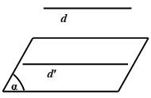

c/Tính chất cơ bản của đường thẳng và mặt phẳng song song
+ Cho đường thẳng song song với mặt phẳng . Nếu mặt phẳng đi qua và cắt theo giao tuyến thì
.

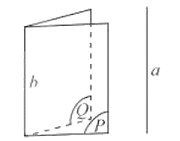
+ Nếu hai mặt phẳng phân biệt cùng song song với một đường thẳng thì giao tuyến của chúng (nếu có) cũng song song với đường thẳng đó.

5/ Vị trí tương đối giữ 2 mặt phẳng và có 3 vị trí tương đối
+TH1: $(P)$ và $(Q)$ có ba điểm chung không thẳng hàng, ta nói hai mặt phẳng $(P)$ và $(Q)$ trùng nhau, kí hiệu $(P)≡(Q)$.
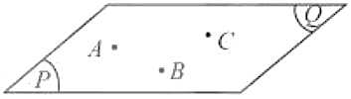

+TH 2: $(P)$ và $(Q)$ phân biệt và có một điềm chung, ta nói $(P)$ và $(Q)$ cắt nhau theo giao tuyến $d$ đi qua điểm chung, ki hiệu $(P)∩(Q)=d$.
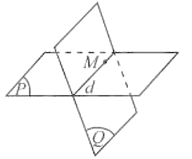
+TH 3: $(P)$ và $(Q)$ không có bất kì điểm chung nào, nghĩa là $(P)∩(Q)=∅$, ta nói $(P)$ và $(Q)$ song song với nhau, kí hiệu $(P)//(Q)$ hoặc $(Q)//(P)$.
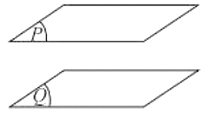
a/ Hai mặt phẳng song song: và được gọi là song song với nhau nếu chúng không có điểm chung.
+ Chú ý: (α) // (β), d ⊂ (α) ⇒ d // (β)
b/Điều kiện để hai mặt phẳng song song
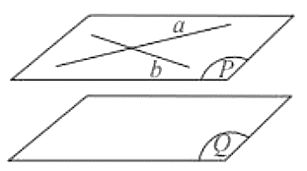
+ Nếu mặt phẳng chứa hai đường thẳng cắt nhau a, b và a, b cùng song song với mặt phẳng thì song song với .

+Nếu mặt phẳng chứa hai đường thẳng cắt nhau a, b và a, b lần lượt song song với hai đường thẳng a’, b’ nằm trong mặt phẳng thì mặt phẳng song song với mặt phẳng .
+Lưu ý: Nếu hai mặt phẳng song song với nhau thì mọi đường thẳng nằm trong mặt phẳng này đều song song với mặt phẳng kia.
c/ Tính chất của hai mặt phẳng song song
+ Cho hai mặt phẳng $(P)$ và $(Q)$ song song với nhau. Nếu $(R)$ cắt $(P)$ thì cắt $(Q)$ và hai giao tuyến của chúng song song với nhau.
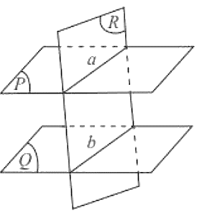
+Ba mặt phẳng đôi một song song chắn trên hai cát tuyến bất kì những đoạn thẳng tương ứng tỉ lệ
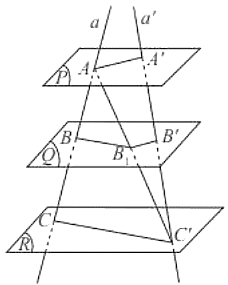
d/ Hình lăng trụ và hình hộp
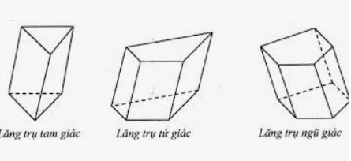
6/Phép chiếu song song
Hình biểu diễn của một số hình không gian trên mặt phẳng:
+ Hình biểu diễn của một đường tròn thường là một elip.
+ Hình biểu diễn của một tam giác (vuông, cân, đều) là một tam giác.
+ Hình biểu diễn của hình vuông, hình chữ nhật, hình thoi, hình bình hành là hình bình hành.
II. QUAN HỆ VUÔNG GÓC TRONG KHÔNG GIAN
1. Hai đường thẳng vuông góc
Hai đường thẳng và được gọi là vuông góc với nhau nếu góc giữa chúng bằng , kí hiệu
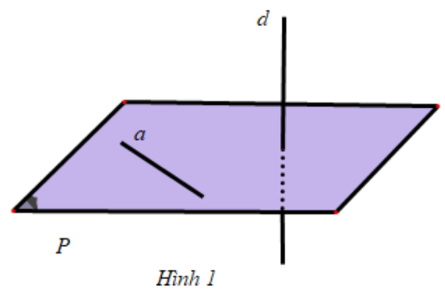
2. Đường thẳng vuông góc với mặt phẳng
a) Định nghĩa
Đường thẳng được gọi là vuông góc với mặt phẳng nếu đường thẳng vuông góc với mọi đường thẳng trong mặt phẳng (Hình 1), kí hiệu hoặc

b) Dấu hiệu nhận biết
Nếu một đường thẳng vuông góc với hai đường thẳng cắt nhau cùng thuộc một mặt phẳng thì nó vuông góc với mặt phẳng ấy.
c) Tính chất
+ Có duy nhất một mặt phẳng đi qua một điểm cho trước và vuông góc với một đường thẳng cho trước.
+ Có duy nhất một đường thẳng đi qua một điểm cho trước và vuông góc với một mặt phẳng cho trước.
+ Cho hai đường thẳng song song. Một mặt phẳng vuông góc với đường thẳng này thì cũng vuông góc với đường thẳng kia.
+ Hai đường thẳng phân biệt cùng vuông góc với một mặt phẳng thì song song với nhau.
+ Cho hai mặt phẳng song song. Một đường thẳng vuông góc với mặt phẳng này thì cũng vuông góc với mặt phẳng kia.
+ Hai mặt phẳng phân biệt cùng vuông góc với một đường thẳng thì song song với nhau.
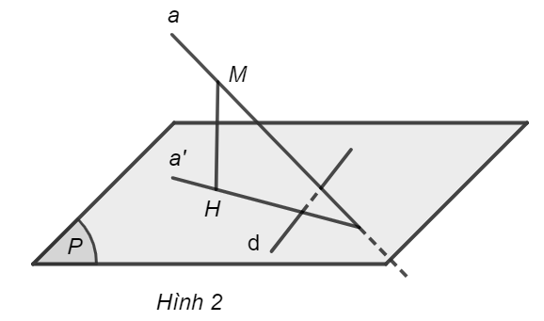
d) Định lí ba đường vuông góc
Cho đường thẳng không vuông góc với mặt phẳng và đường thẳng nằm trong mặt phẳng . Khi đó, vuông góc với khi và chỉ khi vuông góc với hình chiếu vuông góc của trên (Hình 2).

3. Hai mặt phẳng vuông góc
a) Định nghĩa
Hai mặt phẳng cắt nhau tạo nên bốn góc nhị diện. Nếu một trong các góc nhị diện đó là góc nhị diện vuông thì hai mặt phẳng gọi là vuông góc với nhau, kí hiệu .
b) Dấu hiệu nhận biết
Nếu mặt phẳng này chứa một đường thẳng mà đường thẳng đó vuông góc với mặt phẳng kia thì hai mặt phẳng đó vuông góc với nhau.
c) Tính chất
+ Nếu hai mặt phẳng vuông góc với nhau thì bất cứ đường thẳng nào nằm trong mặt phẳng này và vuông góc với giao tuyến cũng vuông góc với mặt phẳng kia.
+ Nếu hai mặt phẳng cắt nhau và cùng vuông góc với mặt phẳng thứ ba thì giao tuyến của chúng vuông góc với mặt phẳng thứ ba đó.
II. GÓC TRONG KHÔNG GIAN
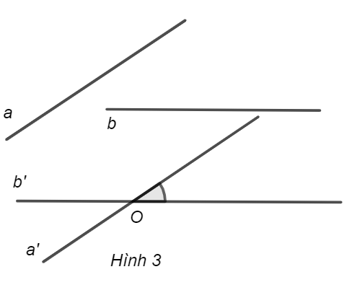
1. Góc giữa hai đường thẳng trong không gian
Góc giữa hai đường thẳng và trong không gian là góc giữa hai đường thẳng và cùng đi qua một điểm và lần lượt song song (hoặc trùng) với và (Hình 3), kí hiệu hoặc
Nhận xét: Góc giữa hai đường thẳng trong không gian có số đo từ đến .

2. Góc giữa đường thẳng và mặt phẳng
Cho đường thẳng và mặt phẳng , ta có định nghĩa sau:  - Nếu đường thẳng vuông góc với mặt phẳng thì góc giữa và bằng .  - Nếu đường thẳng không vuông góc với mặt phẳng thì góc giữa đường thẳng và mặt phẳng là góc giữa và hình chiếu của đường thẳng trên (Hình ), kí hiệu . | 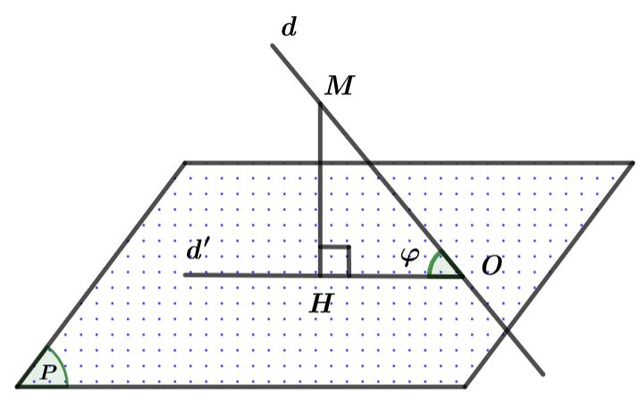  Hình
Nhận xét: Góc giữa đường thẳng và mặt phẳng có số đo từ đến .
3. Góc nhị diện
- Góc nhị diện là hình gồm hai nửa mặt phẳng có chung bờ; kí hiệu hoặc , trong đó , là hai nửa mặt phẳng có chung bờ là đường thẳng và , là các điểm lần lượt thuộc hai nửa mặt phẳng , (Hình ). Đường thẳng gọi là cạnh của góc nhị diện, mỗi nửa mặt phẳng , gọi là một mặt của góc nhị diện. | 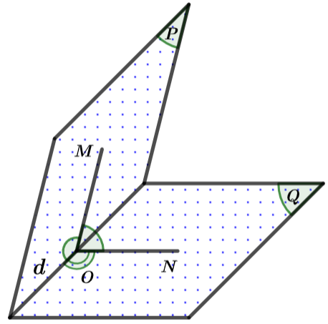  Hình
- Cho góc nhị diện. Một góc của đỉnh thuộc cạnh của góc nhị diện, hai cạnh của góc đó lần lượt thuộc hai mặt nhị diện và cùng vuông góc với cạnh của góc nhị diện, được gọi là góc phẳng nhị diện của góc nhị diện đã cho.
- Số đo của một góc phẳng nhị diện được gọi là số đo của góc nhị diện đó.
- Nếu số đo góc phẳng nhị diện bằng thì góc nhị diện đó gọi là góc nhị diện vuông.
Nhận xét: Góc nhị diện có số đo từ đến .
III. KHOẢNG CÁCH TRONG KHÔNG GIAN
1. Khoảng cách từ một điểm đến một đường thẳng
Khoảng cách từ điểm đến đường thẳng là khoảng cách từ điểm đến hình chiếu vuông góc của trên , kí hiệu .
2. Khoảng cách từ một điểm đến một mặt phẳng
Khoảng cách từ điểm đến mặt phẳng là khoảng cách từ điểm đến hình chiếu vuông góc của trên , kí hiệu .
3. Khoảng cách giữa hai đường thẳng song song
Khoảng cách giữa hai đường thẳng song song và là khoảng cách từ một điểm bất kì thuộc đường thẳng này đến đường thẳng kia, kí hiệu .
4. Khoảng cách giữa đường thẳng và mặt phẳng song song
Cho đường thẳng song song với mặt phẳng . Khoảng cách giữa đường thẳng và mặt phẳng là khoảng cách từ một điểm bất kì thuộc đường thẳng đến mặt phẳng , kí hiệu
5. Khoảng cách giữa hai mặt phẳng song song
Khoảng cách giữa hai mặt phẳng song song và là khoảng cách từ một điểm bất kì thuộc mặt phẳng này đến mặt phẳng kia, kí hiệu .
6. Khoảng cách giữa hai đường thẳng chéo nhau
Cho hai đường thẳng , chéo nhau.
- Có và chỉ có một đường thẳng vừa vuông góc, vừa cắt cả hai đường thẳng , gọi là đường vuông góc chung của hai đường thẳng đó.
- Đoạn thẳng có hai đầu mút là giao điểm của đường thẳng với hai đường thẳng , gọi là đoạn vuông góc chung của hai đường thẳng đó.
- Độ dài đoạn vuông góc chung của hai đường thẳng , gọi là khoảng cách giữa hai đường thẳng đó, kí hiệu .
Nhận xét
- Gọi là mặt phẳng chứa a và song song với , hình chiếu của trên là , giao điểm của và là , hình chiếu của trên là (Hình ). Khi đó là đoạn vuông góc chung của và . Ngoài ra, . | 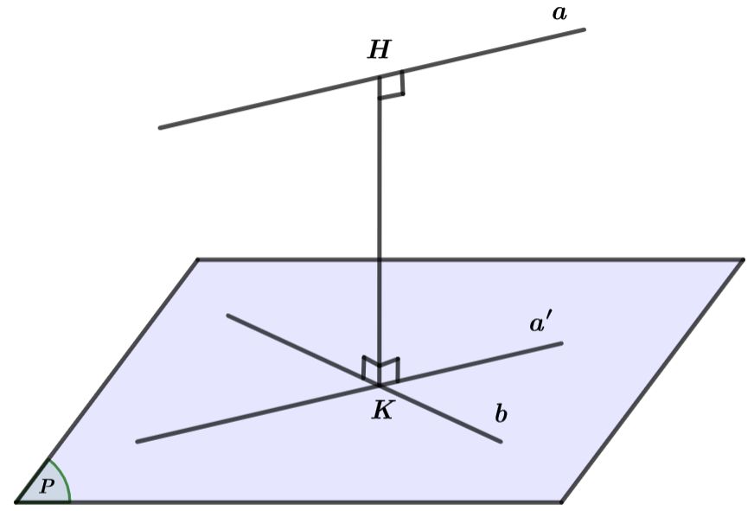
- Trong trường hợp đặc biệt , ta có thể xác định như sau: Gọi là mặt phẳng chứa và vuông góc với , giao điểm của và là , hình chiếu của trên là (Hình ). Khi đó, là đoạn vuông góc chung của và . | 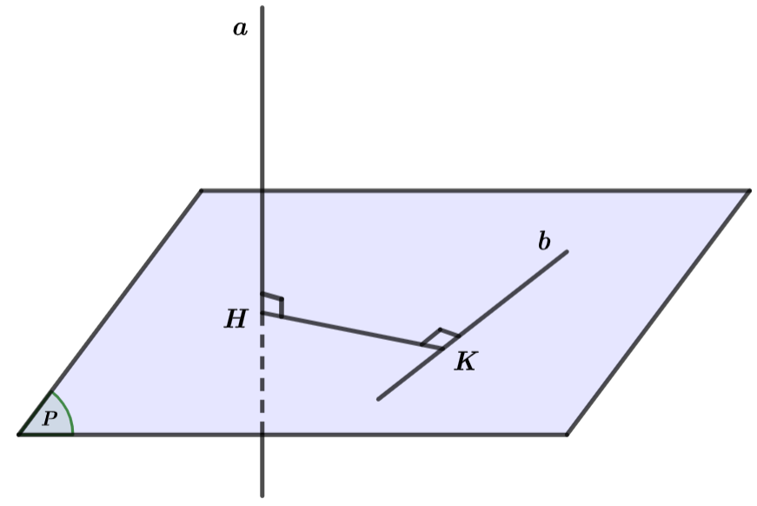
IV. Thể tích của một khối đa diện
- Công thức tính thể tích của khối lăng trụ: .
Trong đó , , lần lượt là thể tích, diện tích đáy, chiều cao của khối lăng trụ.
- Công thức tính thể tích của khối chóp: .
Trong đó , , lần lượt là thể tích, diện tích đáy, chiều cao của khối chóp.
- Công thức tính thể tích khối chóp cụt đều: .
- Trong đó , , , lần lượt là thể tích, chiều cao, diện tích hai đáy của khối chóp cụt đều.
B. CÁC DẠNG TOÁN THƯỜNG GẶP

DẠNG 1: TÌM GIAO TUYẾN CỦA HAI MẶT PHẲNG.
Để xác định giao tuyến của hai mặt phẳng, ta đi tìm hai điểm chung của chúng.
Đường thẳng đi qua hai điểm chung đó chính là giao tuyến
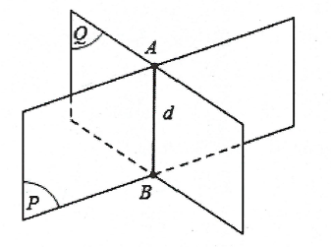
Chú ý: Điểm chung của hai mặt phẳng và thường được tìm như sau:
- Tìm hai đường thẳng a và b lần lượt thuộc mặt phẳng và cùng nằm trong một mặt phẳng .
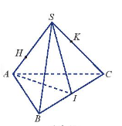
- Giao điểm chính là điểm chung của mặt phẳng và

Câu 1: Cho tứ diện . Goi lần lượt là hai điểm trên hai cạnh và
sao cho không song song với .
Gọi là trung điểm của (Hình vẽ.

Tìm giao tuyến của các mặt phẳng và ; và .
Câu 2: Cho hình chóp , đáy có cắttại , cắt tại .
a) Tìm giao tuyến của các cặp mặt phẳng và , và .
b) Tìm giao tuyến của với các mặt phẳng .
Câu 3: Cho hình chóp , có đáy là hình bình hành tâm . lần lượt là trung điểm của .Tìm giao tuyến của với các mặt phẳng ,, và .
Câu 4: Cho tứ diện . Gọi lần lượt là trung điểm của .
a) Tìm giao tuyến của 2 mặt phẳng .
b) là một điểm trên cạnh , là một điểm trên cạnh .Tìm giao tuyến của hai mặt phẳng .
Câu 5: Cho tứ diện . là một điểm bên trong , là điểm bên trong của . Tìm giao tuyến của các cặp mặt phẳng
a) và . b) và .
Câu 6: Cho hình chóp , có đáy laf hình thang có đáy lớn . Gọi là trung điểm của , là điểm nằm trên sao cho , .Tìm giao tuyến của hai mặt phẳng:
a)và b) và c) và

DẠNG 2: TÌM GIAO ĐIỂM CỦA ĐƯỜNG THẲNG VỚI MẶT PHẲNG
Muốn tìm giao điểm của đường thẳng và mặt phẳng , có hai cách làm như sau:
Cách 1: Những bài đơn giản, có sẵn một mặt phẳng chứa đường thẳng và một đường thẳng thuộc mặt phẳng .
Giao điểm của hai đường thẳng không song song và chính là giao điểm của và mặt phẳng .
Cách 2: - Bước 1: Xác định mp chứa a.
- Bước 2: Tìm giao tuyến .
- Bước 3: Trong , mà , suy ra .
Câu 1: Cho hình chóp có đáy là hình bình hành. Gọi là trung điểm của .
a) Tìm giao điểm của đường thẳng và mặt phẳng . Chứng minh .
b) Tìm giao điểm của đường thẳng và mặt phẳng .
c) Gọi là một điểm tuỳ ý trên cạnh . Tìm giao điểm của đường thẳng và mặt phẳng .
Câu 2: Cho hình chóp . là một điểm trên cạnh .
a) Tìm giao điểm của và
b) Gọi là một điểm trên cạnh . Tìm giao điểm của và .
Câu 3: Cho tứ diện . Gọi , lần lượt là trung điểm của và . là một điểm bên trong . Tìm giao điểm của:
a) và . b) và .
Câu 4: Cho hình chóp , đáy có và không song song với nhau. Lấy thuộc sao cho , thuộc và là trung điểm của .
a) Tìm giao tuyến của và b) Tìm giao điểm của và
c) Tìm giao điểm của và d) Tìm giao điểm của và

DẠNG 3: XÉT VỊ TRÍ TƯƠNG ĐỐI CỦA HAI ĐƯỜNG THẲNG TRONG KHÔNG GIAN
Câu 1: Cho hình chóp có đáy là hình bình hành (Hình 10). Hãy xét vị trí tương đối của mỗi cặp đường thẳng sau: và và .
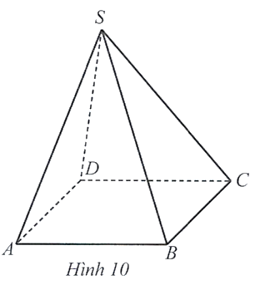
Câu 2: Quan sát hình căn phòng (Hình 16), hãy cho biết vị trí tương đối của các cặp đường thẳng và và và .
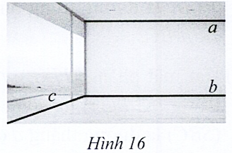

DẠNG 4: CHỨNG MINH HAI ĐƯỜNG THẲNG SONG SONG
Câu 1: Cho tứ diện . Gọi lần lượt là trọng tâm của các tam giác và . Chứng minh rằng hai đường thẳng và song song với nhau.
Câu 2: Cho hình chóp có đáy là hình thang với là đáy lớn và . Gọi lần lượt là trung điểm của các cạnh và . Chứng minh rằng đường thẳng song song với đường thẳng .
Câu 3: Cho tứ diện . Gọi lần lượt là trung điểm của các cạnh . Trên cạnh lấy điểm . Gọi là giao điểm của và là giao điểm của và . Chứng minh rằng đường thẳng song song với đường thẳng .

DẠNG 5: CHỨNG MINH ĐƯỜNG THẲNG SONG SONG MẶT PHẲNG
Câu 1: Cho hai hình bình hành ABCD và ABEF không cùng nằm trong một mặt phẳng. Gọi O và O’ lần lượt là tâm của hai hình bình hành ABCD và ABEF.
- Chứng minh OO’ song song với các mặt phẳng (ADF) và (BCE).
- Gọi G và G’ lần lượt là trọng tâm các tam giác ABD và ABF. Chứng minh .
Câu 2: Cho tứ diện ABCD, G là trọng tâm tam giác ABD. M là điểm trên cạnh BC sao cho .
Chứng minh .
Câu 3: Cho tứ diện ABCD. Gọi M, N lần lượt là trọng tâm của các tam giác ABC và BCD. Chứng minh rằng và .
Câu 4: Cho tứ diện ABCD. Gọi M là một điểm bất kì trên cạnh BC; là mặt phẳng qua M và song song với AB và CD, cắt các cạnh BD, AD, AC lần lượt tại N, P, Q. Chứng minh rằng MNPQ là hình bình hành.
Câu 5: Cho hình chóp S.ABCD có đáy là ABCD là hình bình hành; F, G lần lượt là trung điểm của AB và CD.
- Chứng minh rằng FG song song với các mặt phẳng (SAD) và (SBC).
- Gọi E là trung điểm của SA. Chứng minh rằng SB, SC song song với mặt phẳng (FGE).
Câu 6: Cho hình chóp có đáy là hình bình hành. Lấy điểm trên cạnh sao cho . Gọi lần lượt là trọng tâm của tam giác .
a) Tìm giao tuyến của hai mặt phẳng và .
b) Chứng minh rằng song song với mặt phẳng và song song với mặt phẳng .
Câu 7: Cho hình chóp S.ABCD có đáy ABCD là hình bình hành. là mặt phẳng đi qua trung điểm M của cạnh SB, song song với cạnh AB, cắt các cạnh SA, SD, SC lần lượt tại Q, P và N. Hãy xác định hình tính của tứ giác MNPQ?
Câu 8: Cho hình chóp có đáy là hình bình hành. Gọi lần lượt là trung điểm của các cạnh . Xác định giao tuyến của mỗi cặp mặt phẳng sau: và và .
Câu 9: Cho hình chóp có đáy là hình bình hành. Gọi lần lượt là trung điểm của các cạnh lần lượt là trung điểm của các đoạn thẳng .
a) Chứng minh rằng bốn điểm đồng phẳng và tứ giác là hình bình hành.
b) Chứng minh rằng .
c) Xác định giao tuyến của hai mặt phẳng và .
Câu 10: Cho hình chóp có đáy là hình bình hành. Tìm giao tuyến của hai mặt phẳng và .
Câu 11: Cho hình chóp S.ABCD có đáy là một hình tứ giác lồi. Gọi M, N lần lượt là trung điểm của SC và CD. Gọi là mặt phẳng qua M, N và song song với đường thẳng AC.
a) Tìm giao tuyến của với .
b) Tìm giao điểm của đường thẳng SB với .
c) Tìm thiết diện của hình chóp khi cắt bởi mặt phẳng.
Câu 12: Cho hình chóp S.ABC, gọi M, P và I lần lượt là trung điểm của AB, SC và SB. Một mặt phẳng qua MP và song song với AC và cắt các cạnh SA, BC tại N, Q.
Xác định thiết diện của và hình chóp. Thiết diện này là hình gì?

DẠNG 6: CHỨNG MINH HAI MẶT PHẲNG SONG SONG
Câu 1: Cho tứ diện . Lấy lần lượt là trọng tâm của các tam giác , .
a) Chứng minh rằng .
b) Xác định giao tuyến của mặt phẳng với mặt phẳng .
Câu 2 : Cho hai hình bình hành và không cùng nằm trong một mặt phẳng.
a) Chứng minh rằng .
b) Gọi là trọng tâm của tam giác . Gọi là mặt phẳng đi qua và song song với mặt phẳng . Lấy là giao điểm của và . Tính
Câu 3 : Cho hình chóp S.ABCD có đáy là hình thang ABCD, . Gọi E, F, I lần lượt là trung điểm của các cạnh SA, AD, SD.
- Chứng minh . Từ đó chứng minh .
- Tìm giao tuyến của (SBC) và (SAD). Tìm giao điểm K của FI với giao tuyến này, chứng minh .
Câu 4 : Cho hình chóp S.ABCD, đáy là hình bình hành tâm O. Gọi M và N lần lượt là trung điểm của SA và CD.
- Chứng minh mặt phẳng (OMN) và mặt phẳng (SBC) song song với nhau.
- Giả sử hai tam giác SAD và ABC đều là tam giác cân tại A. Gọi AE và AF lần lượt là các đường phân giác trong của các tam giác ACD và SAB. Chứng minh EF song song với mặt phẳng (SAD).
Câu 5 : Cho hình hộp ABCD.A’B’C’D’ có các cạnh AA’, BB’, CC’, DD’ song song với nhau.
- Chứng minh hai mặt phẳng (BDA’) và (B’D’C) song song với nhau.
- Chứng minh rằng đường chéo AC’ đi qua trọng tâm G và G’ lần lượt của hai tam giác BDA’ và B’D’C.
- Chứng minh G và G’ chia đoạn AC’ thành ba phần bằng nhau.
Câu 6 : Cho hình hộp .
a) Chứng minh rằng .
b) Gọi lần lượt là giao điểm của với các mặt phẳng và . Chứng minh rằng lần lượt là trọng tâm của hai tam giác và .
c) Chứng minh rằng .
Câu 7 : Cho hình hộp . Gọi lần lượt là trung điểm của các cạnh . Chứng minh rằng:
a) và ; b) Tứ giác là hình bình hành;
c) ; d) .
Câu 8 : Cho hình lăng trụ tam giác . Gọi lần lượt là trung điểm của các cạnh và .
a) Chứng minh rằng .
b) Gọi là giao điểm của đường thẳng với mặt phẳng . Chứng minh rằng là trung điểm đoạn thẳng .
Câu 9 : Một khối gỗ có các mặt đều là một phần của mặt phẳng với . Khối gỗ bị hỏng một góc (Hình 91). Bác thợ mộc muốn làm đẹp khối gỗ bằng cách cắt khối gỗ theo mặt phẳng đi qua và song song với mặt phẳng .
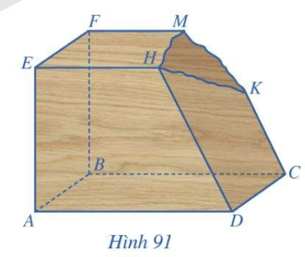
a) Hãy giúp bác thợ mộc xác định giao tuyến của mặt phẳng với các mặt của khối gỗ để cắt được chính xác.
b) Gọi lần lượt là giao điểm với mặt phẳng . Biết , . Tính .
Lời giải
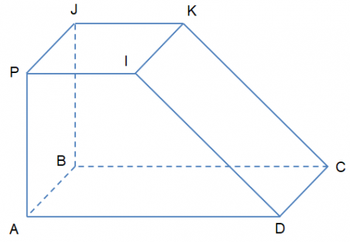
a) Từ kẻ
Từ kẻ
Từ J kẻ JP // AB
Từ kẻ
Từ đó ta được trùng với đi qua và song song với
b) Ta có:
Suy ra:
Do đó: Mà
Suy ra: Mà
Suy ra:
Nên . Do đó: FJ .

DẠNG 7: CHỨNG MINH HAI ĐƯỜNG PHẲNG VUÔNG GÓC, ĐƯỜNG THẲNG VUÔNG GÓC MẶT PHẲNG, HAI MẶT PHẲNG VUÔNG GÓC.
Câu 1: Cho tứ diện có . Gọi lần lượt là trung điểm của . Chứng minh
Lời giải
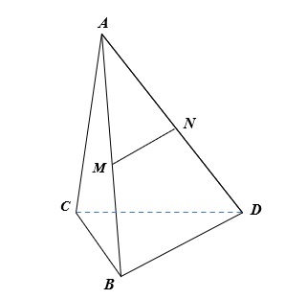

Ta có .
lần lượt là trung điểm của nên là đường trung bình của tam giác .
Do đó . Vậy .
Câu 2: Cho hình hộp có 6 mặt đều là hình vuông. Chứng minh rằng .
Lời giải
+Ta có , suy ra . Vậy .
+Ta có , suy ra (hai đường chéo của hình vuông luôn vuông góc với nhau). Vậy .
Câu 3: Cho hình chóp có là hình vuông tâm và . Gọi lần lượt là hình chiếu vuông góc của điểm trên các cạnh Chứng minh: a) ; b)
Lời giải
a) .
Ta có nên
Do đó
b)
Do .
Do .
Từ
Câu 4: Cho tứ diện có và . Gọi là hình chiếu vuông góc của lên . Chứng minh :
Lời giải
Ta có
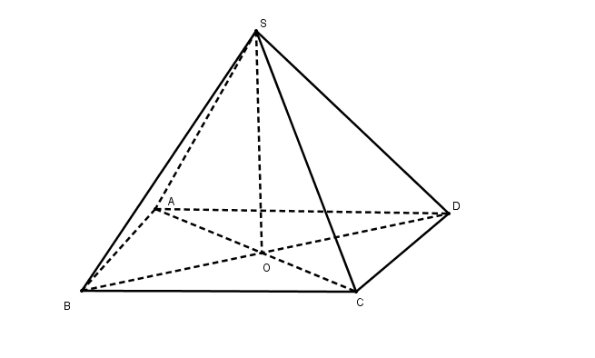
Câu 5: Cho hình chóp có tất cả các cạnh bên và cạnh đáy đều bằng nhau và là hình vuông tâm . Chứng minh
Lời giải
Vì là hình vuông tâm nên là trung điểm của và .
Tam giác có nên tam giác cân tại suy ra .
Tam giác có nên tam giác cân tại suy ra .
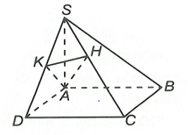
Vậy .
Câu 6: Cho hình chóp có đáy là hình vuông,
cạnh bên vuông góc với đáy.
Gọi lần lượt là hình chiếu của lên Chứng minh
Lời giải
Ta có Suy ra
Mà nên
Mặt khác nên
Suy ra
Câu 7:Cho hình chóp có tam giác vuông tại . Chứng minh
Lời giải
mà

Câu 8: Cho hình chóp có tam giác vuông cân tại A cạnh . Chứng minh
Lời giải

Trong kẻ , I là trung điểm BC.
Ta có
Câu 9: Cho hình chóp có đáy là hình thoi, có vuông góc Gọi và lần lượt là hình chiếu vuông góc của lên cạnh và Chứng minh rằng
Lời giải
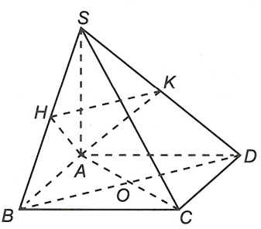
Xét vuông tại đường cao
Ta có
Xét vuông tại đường cao
Ta có
Mà
Từ và suy ra
Lại có (tính chất hình thoi)
mà
Suy ra mà nên
Câu 10: Cho tứ diện có , . Gọi và lần lượt là trung điểm của , và . Biết vuông góc với. Chứng minh rằng.
Câu 11 : Cho tứ diện có là tam giác vuông tại và
Gọi là đường cao của tam giác . Chứng minh:
Câu 12 : Cho hình chóp có đáy là hình thang vuông tại và Chứng minh rằng
Câu 13 : Trong mặt phẳng cho đều. Gọi là trung điểm của là một điểm thuộc đoạn thẳng Lấy điểm nằm ngoài sao cho là hình chiếu vuông góc của trên Chứng mình rằng
Câu 14 : Cho hình lập phương
a) Chứng minh b) Chứng minh
Câu 15 : Cho hình chóp S.ABC có đáy ABC là tam giác vuông tại C, SAC là tam giác đều và nằm trong mặt phẳng vuông góc với mặt phẳng . Chứng minh rằng .
Câu 16 : Cho hình chóp S.ABCD có cạnh , các cạnh còn lại bằng b. Chứng minh và .
Câu 17 : Cho hình chóp S.ABCD có đáy ABCD là hình chữ nhật với và . Gọi M là trung điểm của AD. Chứng minh .
Câu 18 : Cho hình chóp đều S.ABC, có đọ dài cạnh đáy bằng a. Gọi M, N lần lượt là trung điểm của các cạnh SB, SC. Tính diện tích tam giác AMN biết rằng .
Câu 19 : Cho hình hộp chữ nhật có Gọi M là trung điểm của . Xác định tỉ số để hai mặt phẳng và vuông góc với nhau.
Câu 20 : Cho tam giác đều cạnh . Gọi là điểm đối xứng của qua . Trên đường thẳng tại lấy điểm sao cho . Chứng minh .

DẠNG 8: XÁC ĐỊNH VÀ TÌM GÓC GIỮA HAI ĐƯỜNG PHẲNG, GIỮA ĐƯỜNG THẲNG VÀ MẶT PHẲNG, GIỮA HAI MẶT PHẲNG, GÓC NHỊ DIỆN.

Câu 1 : Cho hình hộp có 6 mặt đều là hình vuông và lần lượt là trung điểm các cạnh . Tính góc giữa các cặp đường thẳng:
a) và ;
b) và .
Lời giải
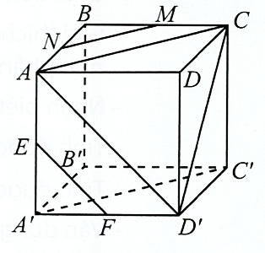
a) Ta có , suy ra (tam giác vuông cân tại ).
b) Ta có ,suy ra (tam giác có ba cạnh bằng nhau).

Câu 2 : Cho hình chóp có đáy là hình thoi cạnh , và .
Góc giữa hai đường thẳng và bằng?
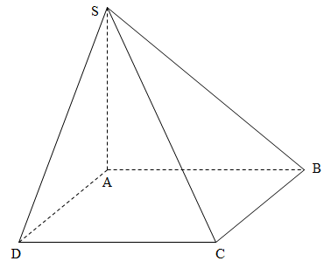
Lời giải
hay vuông tại .
.
vuông tại .

Câu 3 : Cho hình chóp có . Đáy là hình vuông cạnh . Tính số đo góc giữa và .
Lời giải

Ta có , suy ra là hình chiếu vuông góc của trên .
Suy ra góc giữa và bằng góc giữa và .
Vì tam giác vuông tại nên là góc nhọn.
Có
Vậy góc giữa và bằng góc giữa và và bằng .
Câu 4 : Cho hình chóp có và , đáy là hình vuông cạnh bằng . Góc giữa đường thẳng và mặt phẳng bằng góc nào?
Lời giải
Ta có .
Hay là hình chiếu vuông góc của lên .
Vậy là góc giữa và .
Câu 5 : Cho hình chóp có đáy là hình chữ nhật có , vuông góc với mặt phẳng và . Gọi là góc giữa đường thẳng và mặt phẳng . Tìm .
Lời giải
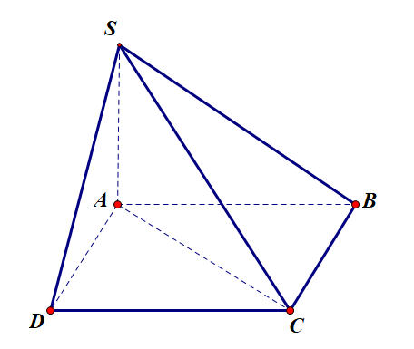
Vì nên là hình chiếu của trên mặt phẳng . Do đó góc giữa đường thẳng và mặt phẳng là .
Ta có .
Xét tam giác vuông có .
Câu 6: Cho hình chóp có đáy là hình chữ nhật có cạnh . Hai mặt bên và cùng vuông góc với mặt phẳng đáy , cạnh . Tính góc tạo bởi đường thẳng và mặt phẳng .
Lời giải
Ta có :
là hình chiếu vuông góc của trên mặt phẳng .
là hình chiếu vuông góc của trên mặt phẳng .
góc giữa và mặt phẳng là góc .
Ta có :
.
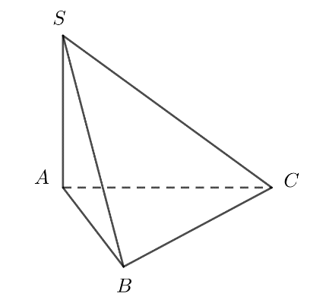
Câu 7 : Cho hình chóp có đáy là tam giác vuông cân tại , . Tính số đo theo đơn vị độ của góc nhị diện .
Lời giải

Ta có: nên .
Suy ra góc phẳng nhị diện là góc .

Câu 8 : Cho hình chóp có đáy là hình vuông, hai đường thẳng và cắt nhau tại , , tam giác là tam giác đều. Gọi là trung điểm của cạnh . Tính số đo của góc nhị diện .
Lời giải
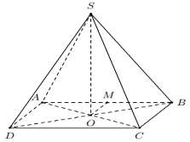
Vì nên suy ra . Suy ra số đo của góc nhị diện bằng số đo của góc .
Vì tứ giác là hình vuông nên , suy ra và .
Khi đó .
Vậy góc nhị diện có số đo bằng .
Câu 9 : Cho hình chóp có đáy là tam giác vuông tại Cạnh bên vuông góc với mặt phẳng đáy. Gọi là trung điểm của Góc giữa hai mặt phẳng và là?
Lời giải
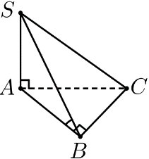
Ta có
Do đó
Câu 10 : Cho hình chóp có đáy là hình vuông cạnh Cạnh bên vuông góc với mặt phẳng đáy và Góc giữa mặt phẳng và bằng ?
Lời giải

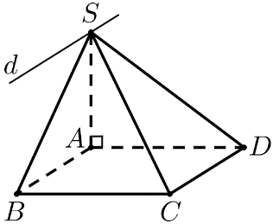
Dễ dàng xác định được
Do đó
Tam giác vuông cân nên
Câu 11 : Cho hình lăng trụ đứng có tất cả các cạnh bằng . Góc giữa đường thẳng và bằng ?
Câu 12 : Cho hình hộp có tất cả các cạnh bằng nhau . Góc giữa hai đường thẳng và bằng ?
Câu 13 : Cho hình hộp chữ nhật có và (tham khảo hình bên).
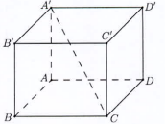
Câu 14 : Cho hình chóp có đáy là tam giác đều cạnh Cạnh bên vuông góc với mặt phẳng đáy và Tìm góc giữa hai mặt phẳng và
Câu 15 : Cho hình chóp có đáy là hình chữ nhật. Cạnh bên vuông góc với mặt phẳng đáy. Gọi lần lượt là hình chiếu của lên các đường thẳng Biết Góc giữa hai mặt phẳng và bằng bao nhiêu?
Câu 16 : Cho hình lăng trụ đứng có đáy là tam giác vuông cân tại và . Tính góc phẳng nhị diện ?
Câu 17: Bác Minh có một khối gỗ có kích thước như hình vẽ. Biết , , , là các hình chữ nhật, , là các hình thang vuông. Bác Minh muốn làm đẹp khối gỗ đó bằng cách cắt khối gỗ theo mặt phẳng đi qua và song song với mặt phẳng .
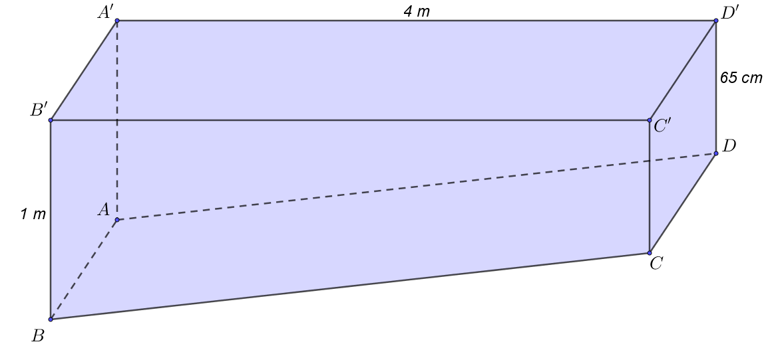
Khi đó, bác Minh cần đặt mép của khối gỗ tạo với lưỡi cắt của máy cắt một góc bao nhiêu độ?
( ĐS : 5⁰)
Câu 18: Một khay đá viên gồm 6 ngăn nhỏ có dạng là các hình chóp cụt với miệng và đáy là hình vuông (xem hình, kích thước của miệng lớn hơn của đáy).
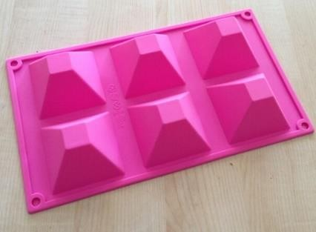
Ta đo được độ dài cạnh đáy nhỏ, cạnh đáy lớn lần lượt bằng 1 cm, 3 cm và chiều cao mặt bên bằng cm. Tính biết cosin góc giữa đường chéo của viên đá với cạnh đáy của viên đá có dạng .
Lời giải
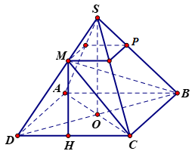
Mỗi ngăn đá là một hình chóp cụt có hai đáy là hình vuông, các cạnh bên
bằng nhau. Các cạnh bên đồng quy tại . Góc giữa các đường chéo với các cạnh đáy bằng nhau nên ta xem đó là góc giữa và . Kẻ .
Ta có: cm, cm, .
Gọi lần lượt là hình chiếu của trên
nên cm.
Khi đó cm cm.
Trong có .
Câu 19: Một ô che nắng có viền khung hình lục giác đều song song với mặt bàn và có cạnh song song với cạnh bàn (Hình 5). Tính số đo góc hợp bởi đường thẳng lần lượt với các đường thẳng , và .
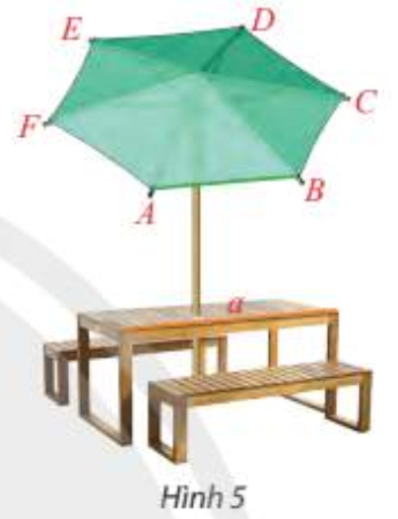
Lời giải
Vì nên góc giữa là góc giữa và bằng .
Vì nên góc giữa là góc giữa và bằng .
Vì nên góc giữa là góc giữa và bằng .
Câu 20: Một chiếc thang có dạng hình thang cân cao , hai chân thang cách nhau , hai ngọn thang cách nhau . Thang được dựa vào bờ tường như hình bên. Góc tạo giữa đường thẳng chân tường và cạnh cột thang là a⁰ (tính gần đúng theo đơn vị độ, làm tròn kết quả đến chữ số thập phân thứ nhất).
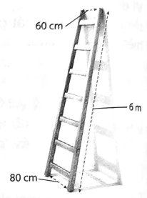
ĐÁP ÁN: 89,1
Lời giải
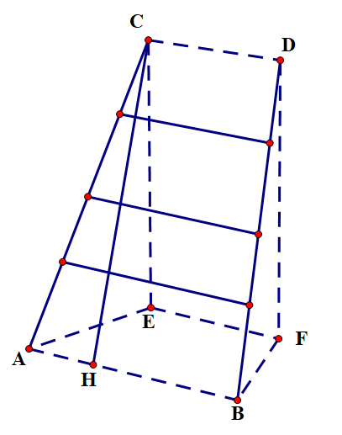
Gọi là hai điểm tại hai vị trí chân thang và là hai điểm tại hai vị trí ngọn thang, EF là đường chân tường. Ta có nên .
Kẻ vuông góc với tại , khi đó
Tam giác vuông tại nên , suy ra .
Vậy góc tạo giữa đường thẳng chân tường và cạnh cột thang bằng khoảng .
Câu 21: Một cái lều có dạng hình lăng trụ có cạnh bên vuông góc với đáy (Hình 24). Cho biết .
a) Tính góc giữa hai đường thẳng và và .
b) Tính diện tích hình chiếu vuông góc của tam giác trên mặt phẳng .
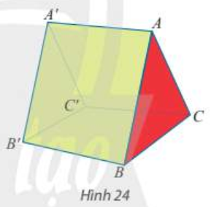
Lời giải
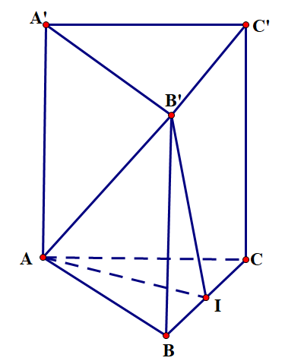
a) Ta có:
Xét tam giác có:
Vậy .
b) Gọi là trung điểm của
Tam giác cân tại
là hình chiếu vuông góc của trên mặt phẳng
Có
Vậy là hình chiếu vuông góc của trên mặt phẳng
Ta có:
Câu 22: Kim tự tháp bằng kính tại bảo tàng Louvre ở Paris có dạng hình chóp tứ giác đều cới chiều cao là 21,6 và cạnh đáy dài 34. Tính độ dài cạnh bên của kim tự tháp.
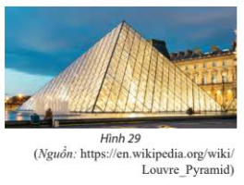
Lời giải
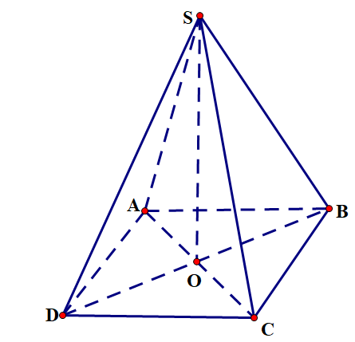
Ta có:
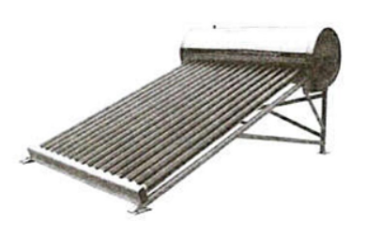
Câu 23: Một máy nước nóng sử dụng năng lượng mặt trời (như hình dưới) có các ống hấp nhiệt chân không dài 1,8 (m) được đặt trên sân thượng của một toà nhà. Khi tia nắng mặt trời chiếu vuông góc với sân thượng, bóng nắng của các ống hấp nhiệt chân không trên mặt sân dài 1,2 (m). Các ống hấp nhiệt chân không đó tạo với mặt sân thượng một góc bằng bao nhiêu độ (làm tròn kết quả đến hàng đơn vị)?

Câu 24: Trong hình 42, máy tính xách tay đang mở gợi nên hình ảnh của một góc nhị diện. Ta gọi số đo góc nhị diện đó là độ mở của màn hình máy tính. Tính độ mở của màn hình máy tính theo đơn vị độ, biết tam giác có độ dài các cạnh là và .
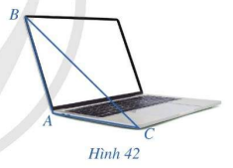
Lời giải
Gọi là đường thẳng chứa bản lề của máy tính.
Vậy là góc phẳng nhị diện của góc nhị diện cần tính.
Xét có:
Vậy độ mở của màn hình máy tính bằng .

DẠNG 9: KHOẢNG CÁCH TỪ ĐIỂM TỚI ĐƯỜNG THẲNG, MẶT PHẲNG; KHOẢNG CÁCH GIỮA ĐƯỜNG THẲNG SONG SONG MP, GIỮA 2 MP SONG SONG; GIỮA 2 ĐƯỜNG THẲNG CHÉO NHAU.
Câu 1: Cho hình chóp , và vuông góc với mặt phẳng . Khoảng cách từ điểm đến đường thẳng bằng ?
Lời giải
Gọi là hình chiếu vuông góc của trên . Suy ra
Xét tam giác có
Câu 2: Cho hình chóp , đáy là hình vuông cạnh , và vuông góc với mặt phẳng . Khoảng cách từ điểm đến đường thẳng bằng ?
Lời giải
Do là hình vuông cạnh nên . Do đó, tam giác vuông cân tại .
Gọi là hình chiếu vuông góc của trên . Mà tam giác vuông cân tại nên là trung điểm của và . Vậy .
Câu 3: Cho hình chóp tam giác có là hình chữ nhật, . Tìm khoảng cách từ D đến mặt phẳng (SAB)
Lời giải
Ta có .
Câu 4: Cho hình chóp tam giác có là hình chữ nhật có .
Khoảng cách từ điểm đến mặt phẳng bằng
Lời giải

Câu 5: Cho hình chóp có tam giác vuông cân tại A cạnh . Tính khoảng cách từ điểm đến mặt phẳng .
Lời giải
Trong kẻ , I là trung điểm BC. Trong kẻ
Ta có
Câu 6: Cho hình lăng trụ đứng có đáy là tam giác vuông cân tại và (tham khảo hình bên). Khoảng cách từ đến mặt phẳng bằng
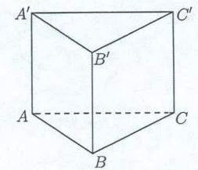
Lời giải
Ta có:
Mặt khác tam giác vuông cân tại
Vậy .
Câu 7: Cho hình chóp đều có chiều cao (tham khảo hình bên). Tính khoảng cách từ điểm đến mặt phẳng .
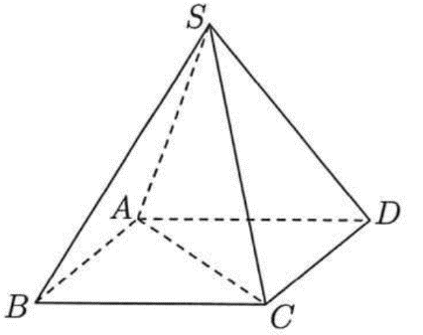
Lời giải
- Gọi , là trung điểm . Trong , kẻ .
Có .
Mà nên .
- Vì O là trung điểm BD nên .
Có , .
Câu 8: Cho hình chóp , đáy là hình chữ nhật, , và . Khoảng cách giữa và bằng ?
Lời giải
Gọi là hình chiếu của trên . Khi đó hay .
Vậy .
Lại có nên
Câu 9: Cho hình chóp có đáy là tam giác vuông cân tại . , vuông góc với mặt phẳng đáy và . Gọi là trung điểm của (tham khảo hình bên). Khoảng cách giữa hai đường thẳng và bằng

Lời giải
Cách 1 (Phương pháp hình học cổ điển):
Gọi là trung điểm của , khi đó .
Gọi là hình chiếu của lên . Dễ dàng chứng minh được .
Suy ra .
Trong tam giác vuông tại có: , trong đó , .
Suy ra . Vậy .
Cách 2 (Phương pháp tọa độ hóa):
Chọn , gắn bài toán vào hệ trục tọa độ , trong đó , , , , .
Ta có: với , , .
Suy ra , hay .
Câu 10: Cho hình chóp , đáy là hình thoi cạnh , . Hình chiếu vuông góc của trên mặt phẳng đáy là giao điểm của và . Góc phẳng nhị diện bằng . Khoảng cách giữa và bằng
Lời giải

Do là hình thoi cạnh , nên tam giác và là các tam giác đều cạnh . Kẻ tại và là trung điểm của . Khi đó, góc phẳng nhị diện là góc và bằng ; .
Kẻ tại , ta có
Vậy
Câu 11: Hình 19 minh họa một cánh cửa và khung của. Cánh cửa có dạng hình chữ nhật và khung cửa có dạng hình chữ nhật , ở đó. Góc mở cửa là góc nhị diện . Biết chiều rộng của cửa là . Khi góc mở cửa có số đo bằng thì khoảng cách giữa và bằng bao nhiêu mét?
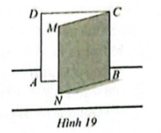
ĐÁP ÁN: 1,2
Lời giải
Vì và nên góc là góc phẳng nhị diện của góc nhị diện .
Vì góc mở cửa bằng nên số đo góc nhị diện bằng , suy ra .
Xét tam giác cân tại có và . Khi đó tam giác đều, suy ra , hay khoảng cách giữa và bằng .
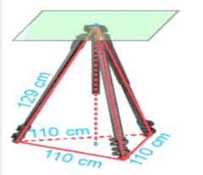
Câu 12: Giá đỡ ba chân (như hình dưới) đang được mở sao cho ba gốc chân cách đều nhau một khoảng cách bằng 100cm. Tính chiều cao của giá đỡ, biết các chân của giá đỡ dài 120cm.
120 cm
100 cm
100 cm
100 cm

DẠNG 10: TÍNH THỂ TÍCH HÌNH CHÓP, HÌNH LĂNG TRỤ.
Câu 1: Cho hình chóp có vuông cân tại A, Tính theo a thể tích V của khối chóp .
Lời giải

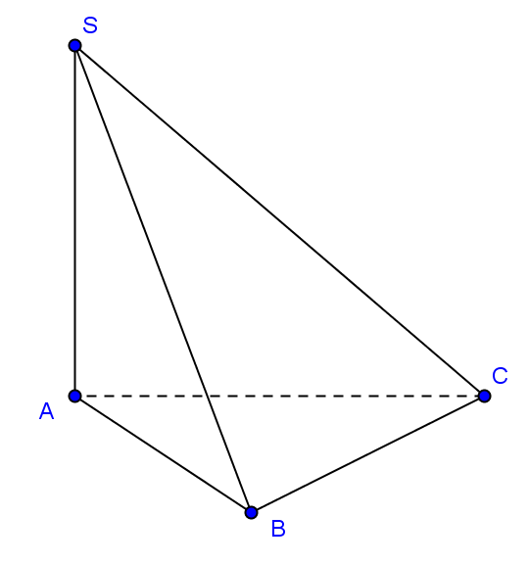.
Ta có nên .
Thể tích khối chóp là .
Câu 2: Cho khối lăng trụ có diện tích đáy là và chiều cao Thể tích khối lăng trụ đã cho bằng
Lời giải
Thể tích khối lăng trụ đã cho: .
Câu 3: Một khối chóp cụt có chiều cao , diện tích của hai đáy lần lượt bằng và . Thể tích của khối chóp cụt đó là?
Lời giải Ta có .
Câu 4: Cho hình chóp đều và lần lượt là trung điểm các cạnh Tính thể tích khối chóp cụt , biết thể tích khối chóp bằng
Lời giải
Ta có:
Câu 5: Người ta định đào một cái hầm có dạng hình chóp cụt tứ giác đều có hai cạnh đáy là và . Mặt bên tạo với đáy nhỏ thành một góc nhị diện có số đo bằng . Tính số mét khối đất cần phải di chuyển ra khỏi hầm , ( làm tròn đến Hàng đơn vị)(Hình vẽ).
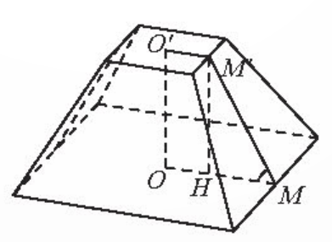
Lời giải

Gọi lần lượt là tâm hai đáy và trung điểm hai cạnh đáy lớn và đáy nhỏ tương ứng.
Vẽ đường cao của hình thang vuông .
Ta có: ,
.
.
Vậy cần phải di chuyển ra khỏi hầm khoảng .
Câu 6: Cho mô hình tạo khung cho rạp xiếc lưu động hình chóp cụt có hai đáy là hình vuông cạnh đáy lớp gấp đôi đáy nhỏ. Biết thể tích khốp chóp cụt trên là 4200 m³ và chiều cao bằng 6m. Tính cạnh của đáy lớn.
Lời giải

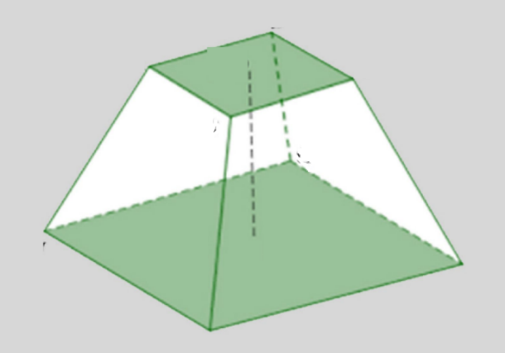
Gọi là độ dài cạnh hình vuông nhỏ, suy ra là cạnh hình vuông đáy lớn.
Khi đó ta có: m
Vậy chiều dài đáy lớn bằng 40m.
Câu 7: Một chiếc lều du lịch hình chóp có đáy là lục giác đều và hình chiếu của đỉnh lều trên mặt đất trùng với tâm của lục giác đáy, khung lều làm bằng tre (như hình). Người ta muốn treo 1 dây đèn trang trí dọc theo cột ở giữa của lều từ đỉnh xuống sàn. Độ dài của dây đèn cần chuẩn bị là bao nhiêu mét nếu biết góc giữa các thanh tre với mặt sàn là ; tấm lót sàn hình lục giác đều có diện tích 18 mét vuông (làm tròn kết quả đến hàng phần mười)?
Lời giải

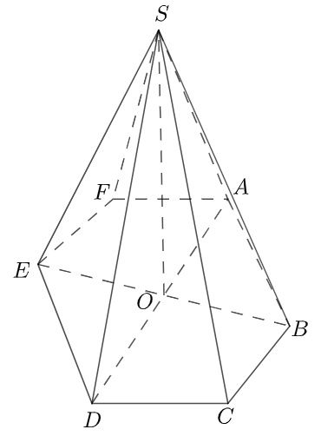
Gọi là tâm hình lục giác thì .
Có là hình chiếu vuông góc của trên mặt phẳng
Suy ra .
Từ giả thiết, ta có ;
Tam giác vuông tại , có:
Câu 8: Một loại đèn đá muối có dạng khối chóp tứ giác đều (Hình 97). Tính theo thể tích của đèn đá muối đó, giả sử các cạnh đáy và các cạnh bên đều bằng (làm tròn đến hàng phần trăm).
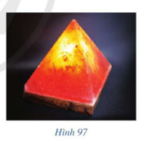
ĐÁP ÁN: 0,67
Lời giải
Mô hình hoá đèn đá muối bằng hình chóp tứ giác đều .
Gọi là tâm của đáy.
cân tại S
cân tại S
là hình vuông
vuông tại
Câu 9: Người ta xây dựng một chân tháp bằng bê tông có dạng khối chóp cụt tứ giác đều (Hình 98). Cạnh đáy dưởi dài , cạnh đáy trên dài , cạnh bên dài . Biết rằng chân tháp được làm bằng bê tông tươi với giá tiền là 1470000 đồng . Tính số tiển để mua bê tông tươi làm chân tháp theo đơn vị đồng (làm tròn đến hàng đơn vị).
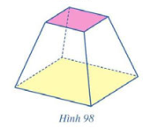
Lời giải
Theo đề Câu, ta có
Có là hình vuông
Có là hình vuông
Kẻ
OHC'O' là hình chữ nhật
Có tam giác CC'H vuông tại
Diện tích đáy lớn là
Diện tích đáy bé là
Thể tích hình chóp cụt là
Số tiền để mua bê tông tươi làm chân tháp là: (đồng )
Câu 10: Từ một tấm tôn hình vuông có cạnh 8dm, bác Hùng cắt bỏ bốn phần như nhau ở bốn góc, sau đó bác hàn các mép lại để được một chiếc thùng (không có nắp) như Hình 7.99.
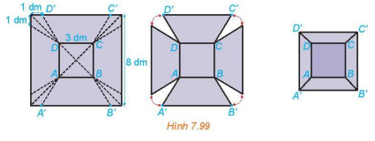
a) Giải thích vì sao chiếc thùng có dạng hình chóp cụt.
b) Tính cạnh bên của thùng.
c) Hỏi thùng có thể chứa được nhiều nhất bao nhiêu lít nước?
Lời giải
a)
Do đó .
Chiếc thùng có dạng hình chóp cụt vì khi bác Hùng cắt bỏ bốn phần như nhau ở bốn góc của tấm tôn vuông, sẽ tạo thành bốn tam giác vuông cân.
Vậy chiếc thùng có dạng hình chóp cụt.
b) Cạnh bên của hình chóp cụt bằng
c) Xét mặt chứa đường chéo của hình vuông, nó là hình thang cân có chiều cao bằng chiều cao của hình chóp cụt và được
Thể tích cần tìm là lít.

Câu 11: Người ta xây dựng một chân tháp bằng bê tông có dạng khối chóp cụt tứ giác đều (Hình vẽ bên dưới). Cạnh đáy dưới dài 6 m, cạnh đáy trên dài 3 m, chiều cao bằng 4 m. Biết rằng chân tháp được làm bằng bê tông tươi với giá tiền là 1 500 000 đồng/m³. Tính số tiền để mua bê tông tươi làm chân tháp theo đơn vị triệu đồng.
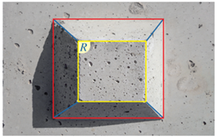

C. CÂU HỎI TRẮC NGHIỆM
C1/ TRẮC NGHIỆM 1 LỰA CHỌN
Câu 1: Trong hình học không gian
A. Qua ba điểm xác định một và chỉ một mặt phẳng.
B. Qua ba điểm phân biệt xác định một và chỉ một mặt phẳng.
C. Qua ba điểm phân biệt không thẳng hàng xác định một mặt phẳng.
D. Qua ba điểm phân biệt không thẳng hàng xác định một và chỉ một mặt phẳng.
Câu 2:Trong mặt phẳng , cho tứ giác có cắt tại , cắt tại , là điểm không thuộc . Giao tuyến của và là:
A. . B. . C. . D. .
Câu 3:Cho hình chóp có đáy là hình thang . Khẳng định nào sau đây sai?
A. Hình chóp có 4 mặt bên.
B. Giao tuyến của hai mặt phẳng và là ( là giao điểm của và ).
C. Giao tuyến của hai mặt phẳng và là ( là giao điểm của và ).
D. Giao tuyến của hai mặt phẳng và là đường trung bình của .
Câu 4:Cho hình chóp , đáy là hình bình hành tâm . Giao tuyến của hai mặt phẳng và là
A. . B. . C. . D.
Câu 5: Cho tứ diện , là trọng tâm tam giác . Giao tuyến của và là
A. (với là trung điểm ).
B. (với là trung điểm ).
C. (với là hình chiếu của trên ).
D. (với là hình chiếu của trên ).
Câu 6:Cho bốn điểm không đồng phẳng. Gọi lần lượt là trung điểm hai đoạn thẳng và . là giao tuyến của cặp mặt phẳng nào sau đây?
A. và . B. và .
C. và . D. và .
Câu 7:Cho tứ diện . Lấy điểm sao cho và là trung điểm . Gọi là một điểm thuộc miền trong của . Giao điểm của với là giao điểm của với
A. . B. . C. đều đúng. D. đều sai.
Câu 8:Cho hình chóp đáy là hình bình hành tâm . Gọi là trung điểm của . Giao điểm của và là
A. Giao điểm của và . B. Giao điểm của và .
C. Giao điểm của và . D. Giao điểm của và .
Câu 9: Trong các mệnh đề sau, mệnh đề nào sai?
A. Hai đường thẳng không có điểm chung thì chéo nhau.
B. Hai đường thẳng chéo nhau thì không có điểm chung.
C. Hai đường thẳng phân biệt không cắt nhau và không song song thì chéo nhau.
D. Hai đường thẳng phân biệt không chéo nhau thì hoặc cắt nhau hoặc song song.
Câu 10: Trong các mệnh đề sau, mệnh đề nào đúng?
A. Hai đường thẳng cùng song song với một đường thẳng thứ ba thì song song với nhau.
B. Hai đường thẳng cùng song song với một đường thẳng thứ ba thì trùng nhau.
C. Hai đường thẳng cùng song song với một đường thẳng thứ ba thì song song với nhau hoặc trùng nhau.
D. Hai đường thẳng cùng song song với một đường thẳng thứ ba thì chúng lần lượt nằm trên hai mặt phẳng song song.
Câu 11: Cho tứ diện . Gọi lần lượt là trọng tâm các tam giác và . Chọn khẳng định đúng trong các khẳng định sau.
A. song song với . B. song song với .
C. chéo . D. cắt .
Câu 12:Cho tứ diện . Gọi lần lượt là trọng tâm của tam giác , . Tìm khẳng định đúng trong các khẳng định sau đây.
A. Hai đường thẳng và cắt nhau.
B. Hai đường thẳng và chéo nhau.
C. Hai đường thẳng và song song nhau và .
D. Hai đường thẳng và song song nhau và .
Câu 13: Cho tứ diện.Gọivàlần lượt là trọng tâm của tam giácvà.Mệnh đề nào dưới đây đúng
A.vàchéo nhau. B.. C.cắt. D.cắt.
Câu 14:: Cho hình chóp tứ giác gọi và lần lượt là trung điểm các cạnh và Khi đó song song với đường thẳng
A. B. C. D.
Câu 15: Cho tứ diện.Gọi,lần lượt là trọng tâm các tam giác,.Đường thẳng song song với đường thẳng
A.. B..
C. với là trung điểm cạnh. D..
Câu 16: Cho hình chóp tứ giác Gọi lần lượt là trọng tâm các tam giác và Khi đó song song với đường thẳng
A. . B. . C. . D.
Câu 17: Cho hình chóp có đáy là hình bình hành. Gọi là giao tuyến của hai mặt phẳng và Khẳng định nào sau đây đúng?
A. qua và song song với B. qua và song song với
C. qua và song song với D. qua và song song với
Câu 18: Cho hai đường thẳng phân biệt và mặt phẳng . Giả sử và . Mệnh đề nào sau đây đúng?
A. và không có điểm chung.
B. và hoặc song song hoặc chéo nhau.
C. và hoặc song song hoặc chéo nhau hoặc cắt nhau.
D. và chéo nhau.
Câu 19: Cho mặt phẳng và hai đường thẳng song song và . Khẳng định nào sau đây đúng?
A. Nếu song song với thì cũng song song với
B. Nếu cắt thì cũng cắt
C. Nếu chứa thì cũng chứa
D. Các khẳng định A, B, C đều sai.
Câu 20: Cho , mặt phẳng qua cắt theo giao tuyến . Khi đó:
A. B. cắt . C. và chéo nhau. D.
Câu 21: Cho hình chóp tứ giác . Gọi và lần lượt là trung điểm của và Khẳng định nào sau đây đúng?
A. // B. // C. // D. //
Câu 22: Cho hình chóp có đáy là hình bình hành, và là hai điểm trên sao cho Vị trí tương đối giữa và là:
A. nằm trên B. cắt
C. song song D. và chéo nhau.
Câu 23: Cho tứ diện . Gọi là trọng tâm của tam giác thuộc cạnh sao cho là trung điểm của Khẳng định nào sau đây đúng?
A. // B. //
C. cắt D. thuộc mặt phẳng
Câu 24: Cho hai hình bình hành và không cùng nằm trong một mặt phẳng. Gọi lần lượt là tâm của là trung điểm của Khẳng định nào sau đây sai?
A. // B. //
C. // D. cắt
Câu 25: Cho tứ diện . là một điểm bất kỳ nằm trên đoạn (khác ). Mặt phẳng qua và song song với các đường thẳng . Thiết diện của với tứ diện đã cho là hình gì?
A. Hình chữ nhật. B. Hình thang. C. Hình vuông. D. Hình bình hành.
Câu 26: Cho tứ diện Gọi là một điểm nằm trong tam giác là mặt phẳng đi qua song song với và Mệnh đề nào sau đây đúng về thiết diện của của tứ diện?
A. Thiết diện là hình vuông. B. Thiết diện là hình thang cân.
C. Thiết diện là hình bình hành. D. Thiết diện là hình chữ nhật.
Câu 27 : Cho hình chóp có đáy là hình bình hành tâm Gọi là điểm thuộc cạnh (không trùng với hoặc ). là mặt phẳng qua và song song với Thiết diện của và hình chóp là
A. Hình bình hành. B. Hình thang. C. Hình chữ nhật. D. Hình tam giác.
Câu 28 : Cho tứ diện Gọi lần lượt thuộc cạnh sao cho và Gọi là mặt phẳng qua và song song với Thiết diện của và tứ diện là
A. Hình thang. B. Hình bình hành. C. Hình tam giác. D. Tam giác đều.
Câu 29 : Trong các mệnh đề sau, mệnh đề nào đúng?
A. Hai mặt phẳng không cắt nhau thì song song.
B. Hai mặt phẳng cùng song song với một đường thẳng thì cắt nhau.
C. Qua một điểm nằm ngoài một mặt phẳng cho trước có duy nhất một mặt phẳng song song với mặt phẳng đó.
D. Qua một điểm nằm ngoài một mặt phẳng cho trước có vô số mặt phẳng song song với mặt phẳng đó.
Câu 30 : Trong các điều kiện sau, điều kiện nào kết luận
A. và là mặt phẳng nào đó
B. và với là hai đường thẳng phân biệt thuộc
C. và với là hai đường thẳng phân biệt cùng song song với
D. và với là hai đường thẳng cắt nhau thuộc
Câu 31: Trong các mệnh đề sau, mệnh đề nào đúng?
A. Nếu mặt phẳng thì mọi đường thẳng nằm trong đều song song với
B. Nếu hai mặt phẳng và song song với nhau thì bất kì đường thẳng nào nằm trong cũng song song với bất kì đường thẳng nào nằm trong
C. Nếu hai đường thẳng phân biệt và song song lần lượt nằm trong hai mặt phẳng và phân biệt thì
D. Nếu đường thẳng song song với thì nó song song với mọi đường thẳng nằm trong
Câu 32 : Cho hai mặt phẳng song song và , đường thẳng . Có mấy vị trí tương đối của và
A. B. C. D.
Câu 33 : Trong các điều kiện sau, điều kiện nào kết luận đường thẳng song song với mặt phẳng
A. và B. và
C. và D. và
Câu 34 : Cho đường thẳng và đường thẳng Mệnh đề nào sau đây đúng?
A. B.
C. và D. và chéo nhau.
Câu 35 : Cho hình chóp có đáy là hình bình hành tâm Gọi theo thứ tự là trung điểm của và Khẳng định nào sau đây đúng?
A. cắt B. //
C. D. //
Câu 36 : Trong các mệnh đề sau, mệnh đề nào sai?
A. Hình lăng trụ có các cạnh bên song song và bằng nhau.
B. Hai mặt đáy của hình lăng trụ nằm trên hai mặt phẳng song song.
C. Hai đáy của lăng trụ là hai đa giác đều.
D. Các mặt bên của lăng trụ là các hình bình hành.
Câu 37 : Trong các mệnh đều sau, mệnh đề nào đúng?
A. Các cạnh bên của hình chóp cụt đôi một song song.
B. Các cạnh bên của hình chóp cụt là các hình thang.
C. Hai đáy của hình chóp cụt là hai đa giác đồng dạng.
D. Cả 3 mệnh đề trên đều sai.
Câu 38 : Trong các mệnh đều sau, mệnh đề nào sai?
A. Trong hình chóp cụt thì hai đáy là hai đa giác có các cạnh tương ứng song song và các tỉ số các cặp cạnh tương ứng bằng nhau.
B. Các mặt bên của hình chóp cụt là các hình thang.
C. Các mặt bên của hình chóp cụt là các hình thang cân.
D. Đường thẳng chứa các cạnh bên của hình chóp cụt đồng quy tại một điểm.
Câu 39 : Cho hình lăng trụ Gọi là trung điểm của Đường thẳng song song với mặt phẳng nào sau đây?
A. B. C. D.
Câu 40 : Cho hình lăng trụ . Gọi là trung điểm của Mặt phẳng song song với đường thẳng nào sau đây?
A. B. C. D.
Câu 41 : Cho hình lăng trụ Trong các khẳng định sau, khẳng định nào sai?
A. // B. //
C. // D. là hình chữ nhật.
Câu 42 : Cho hình hộp có các cạnh bên Khẳng định nào dưới đây sai?
A. // B. //
C. là hình bình hành. D. là một tứ giác.
Câu 43 : Trong không gian, cho các mệnh đề sau, mệnh đề nào là mệnh đề đúng?
A. Một đường thẳng vuông góc với một trong hai đường thẳng vuông góc thì vuông góc với đường thẳng còn lại.
B. Hai đường thẳng cùng song song với đường thẳng thứ ba thì song song với nhau
C. Một đường thẳng vuông góc với một trong hai đường thẳng song song thì vuông góc với đường thẳng còn lại.
D. Hai đường thẳng cùng vuông góc với đường thẳng thứ ba thì vuông góc với nhau.
Câu 44 : Trong không gian, cho đường thẳng phân biệt và mặt phẳng . Mệnh đề nào sau đây đúng?
A. Nếu và thì .
B. Nếu và thì .
C. Nếu và thì .
D. Nếu thì và cắt nhau hoặc chéo nhau.
Câu 45 : Chọn khẳng định đúng trong các khẳng định sau:
A. Trong không gian hai đường thẳng phân biệt cùng vuông góc với một đường thẳng thì song song với nhau.
B. Trong không gian hai đường thẳng vuông góc với nhau có thể cắt nhau hoặc chéo nhau.
C. Trong không gian hai mặt phẳng cùng vuông góc với một đường thẳng thì song song với nhau.
D. Trong không gian hai đường thẳng không có điểm chung thì song song với nhau.
Câu 46 : Trong hình hộp có tất cả các cạnh đều bằng nhau. Trong các mệnh đề sau, mệnh đề nào sai?
A. . B. . C. . D. .
Câu 47 : Cho hình lập phương . Đường thẳng nào sau đây vuông góc với đường thẳng ?
A. . B. . C. . D. .
Câu 48 : Cho hình chóp có đáy là hình thoi tâm và , . Trong các mệnh đề sau mệnh đề nào sai?
A. . B. . C. . D. .
Câu 49 : Cho hình chóp có đáy là hình thoi tâm và , . Trong các mệnh đề sau mệnh đề nào sai?
A. . B. . C. . D. .
Lời giải
Chọn D
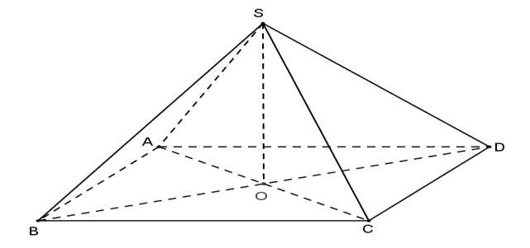
Ta có tam giác cân tại và là đường trung tuyến cũng đồng thời là đường cao.
Do đó .
Trong tam giác vuông thì và không thể vuông tại .
Câu 50 : Cho hình chóp có đáy là hình vuông và . Đường thẳng vuông góc với mặt phẳng nào trong các mặt phẳng sau?
A. . B. . C. . D. .
Lời giải
Chọn D
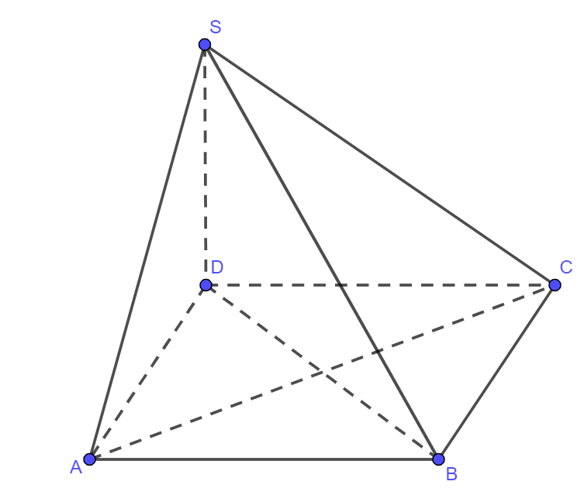
Ta có: .
Vì là hình vuông .
Ta có
Câu 51 : Cho đường thẳng và hai mặt phẳng , vuông góc với nhau. Phát biểu nào sau đây đúng về đường thẳng ?
A. Đường thẳng nằm trong mặt phẳng thì vuông góc với mọi đường thẳng nằm trong .
B. Đường thẳng nằm trong mặt phẳng thì vuông góc với giao tuyển của và .
C. Đường thẳng vuôn góc với mặt phẳng thì nằm trong mặt phẳng .
D. Đường thẳng nằm trong mặt phẳng và vuông góc với giao tuyển của và thì vuông góc với mặt phẳng .

Lời giải
Chọn D
Theo tính chất hai mặt phẳng vuông góc, đường thẳng nằm trong mặt phẳng và vuông góc với giao tuyển của và thì vuông góc với mặt phẳng .
Câu 52 : Cho hình lập phương Tính góc giữa hai đường thẳng và
A. B. C. D.
Lời giải
Chọn A
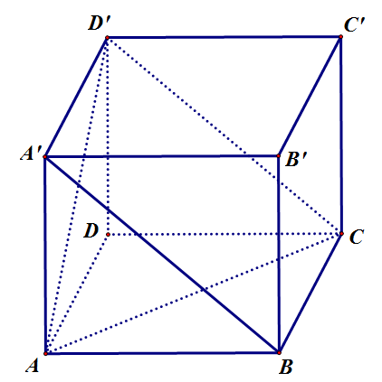
Do là hình bình hành nên . Suy ra góc giữa hai đường thẳng và
bằng góc giữa hai đường thẳng và và đó chính là góc (do đều).
Câu 53 : Cho hình lập phương . Góc giữa hai đường thẳng và bằng:
A. . B. . C. . D. .
Lời giải
Có (do là hình vuông).
Câu 54 : Cho hình chóp có đáy là hình chữ nhật với , . Các cạnh bên của hình chóp cùng bằng . Tính góc giữa hai đường thẳng và .
A. . B. . C. . D. .
Lời giải
Chọn A
Ta có nên .
Gọi là trung điểm của . Tam giác vuông tại và có , nên là tam giác vuông cân tại nên . Vậy .
Câu 55 : Cho hình lập phương . Góc giữa hai đường thẳng và bằng.
A. . B. . C. . D. .
Lời giải
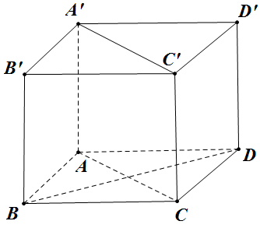
Ta có:
Câu 56: Cho hình lập phương , góc giữa hai đường thẳng và là
A. . B. . C. . D. .
Lời giải
Ta có .
Xét có nên là tam giác đều.
Vậy .
Câu 57 : Cho hình lăng trụ đều có cạnh đáy bằng , cạnh bên bằng . Gọi là trung điểm của . Tính côsin của góc giữa hai đường thẳng và .
A. . B. . C. . D. .
Lời giải
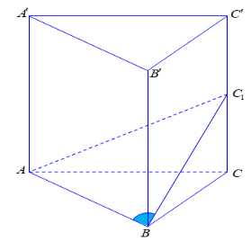
Ta có .
Tam giác có ; và .
Câu 58 : Cho hình chóp có tất cả các cạnh đều bằng. Gọi và lần lượt là trung điểm của và . Số đo của góc bằng:
A. . B. . C. . D. .
Lời giải
Ta có (vì tam giác là tam giác đều cạnh ).
Câu 59 : Cho hình lập phương (hình vẽ bên dưới). Góc giữa hai đường thẳng và bằng
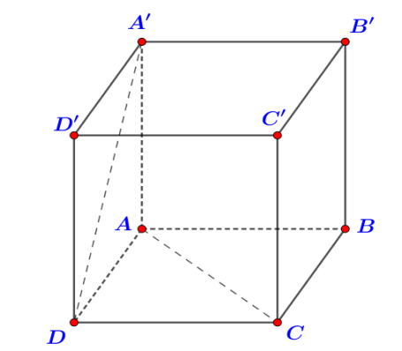
A. . B. . C. . D. .
Lời giải
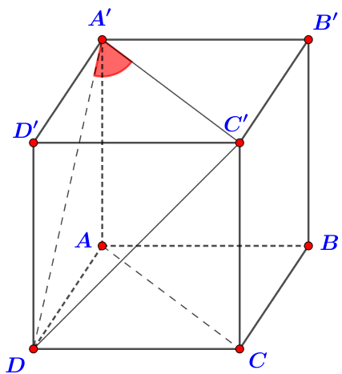
Ta có: .
Vì .
Câu 60 : Cho hình lập phương cạnh . Gọi là trung điểm của và là trung điểm của . Góc giữa hai đường thẳng và bằng
A. . B. . C. . D. .
Lời giải
Chọn D
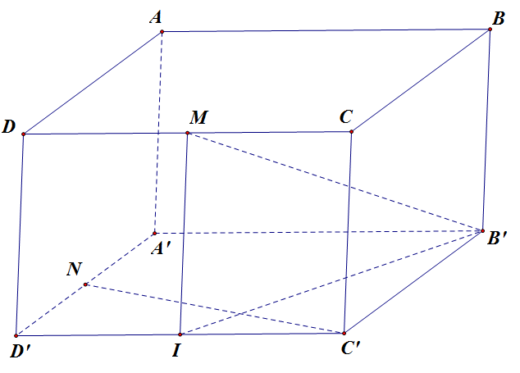
Gọi là trung điểm của khi đó là hình chiếu vuông góc của trên . Mặt khác ta có Do đó . Vậy góc giữa và bằng .
Câu 61 : Cho tứ diện có vuông góc với nhau từng đôi một. Gọi là trung điểm . Tính góc giữa hai đường thẳng và .
A. . B. . C. . D. .
Lời giải
Chọn D
Vì tứ diện có vuông góc với nhau từng đôi một nên ta có thể dựng hình lập phương như hình vẽ với là trung điểm nên .
Cạnh của hình lập phương trên bằng nên vậy tam giác đều.
Dễ thấy nên góc giữa hai đường thẳng và bằng góc giữa và bằng .
Câu 62 : Cho hình hình lăng trụ có đáy là hình chữ nhật và . Số đo góc giữa hai đường thẳng và là
A. . B. . C. . D. .
Lời giải
Chọn D
Ta có .
Gọi . Vì
Vậy .
Câu 63: Cho hình chóp tứ giác đều , là giao điểm của và , là trung điểm của . Góc nào sau đây là góc phẳng nhị diện ?
A. . B. . C. . D. .
Lời giải
Chọn C
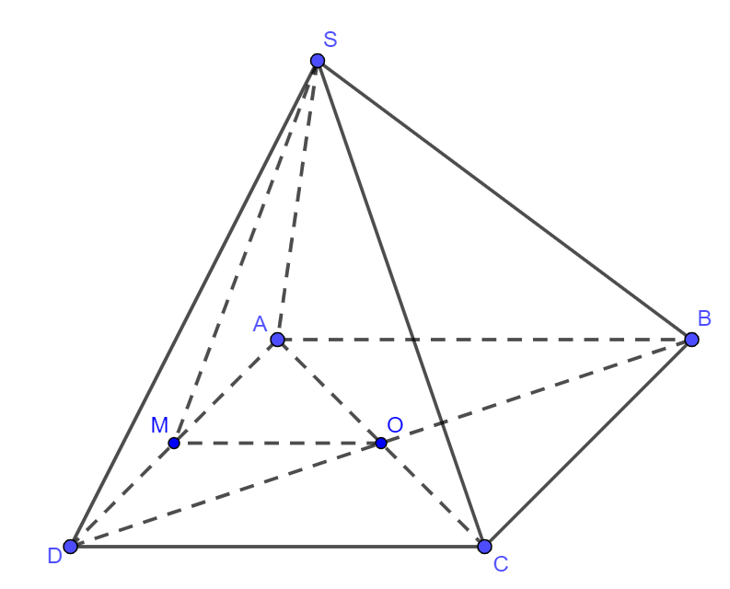
Ta có: là trung điểm của ; là trung điểm của .
là hình chóp tứ giác đều cân tại .
là góc phẳng nhị diện .
Câu 64 : Cho hình lập phương . Góc giữa hai đường thẳng và bằng
A. . B. . C. . D. .
Lời giải
Chọn C
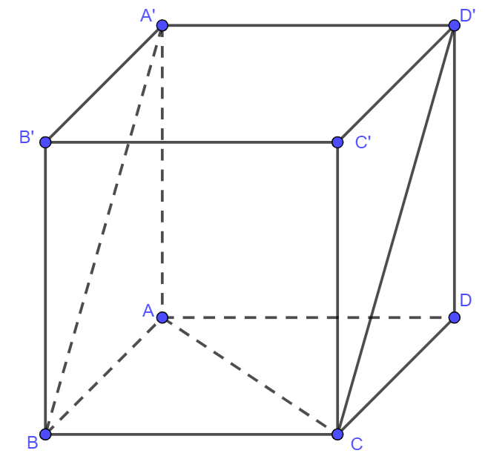
Ta có: nên .
Câu 65 : Hình biểu diễn của chiếc gậy dựa vào tường như sau:
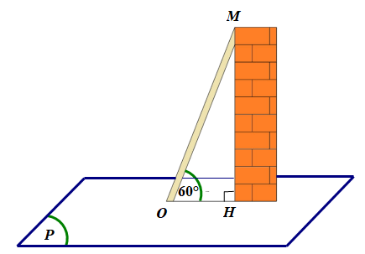
Gọi là số đo giữa và mặt phẳng . Giá trị biểu thức bằng
A. . B. . C. . D. .
Câu 66 : Trong các hình vẽ sau, có bao nhiêu hình minh họa cho góc nhị diện ?
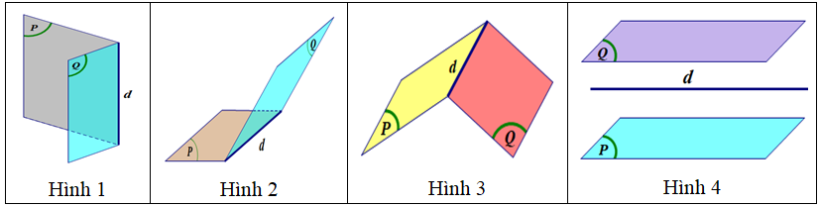
A. . B. . C. . D. .
Câu 67 : Trong các hình vẽ sau, có bao nhiêu hình minh họa cho góc nhị diện ?
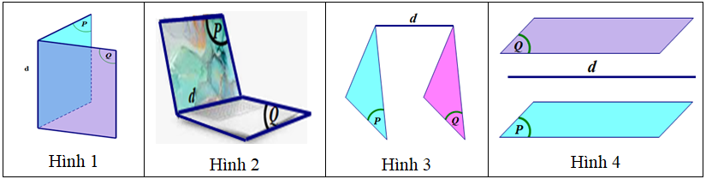
A. . B. . C. . D. .
Câu 68 : Một tấm ván hình chữ nhật được dùng làm mặt phẳng nghiêng để kéo một vật lên khỏi hố sâu . Biết . Gọi là góc giữa đường thẳng và đáy hố (Tham khảo hình vẽ). Tính .
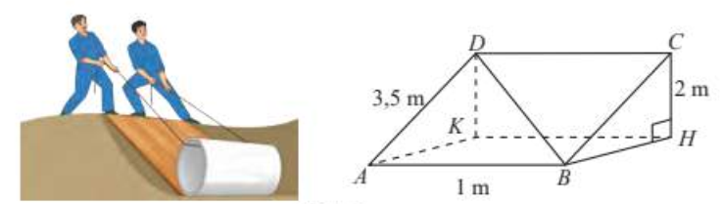
A. . B. . C. . D. .
Lời giải
Chọn B
Ta có: là hình chiếu vuông góc của lên
Suy ra là hình chiếu vuông góc của lên
Suy ra góc giữa và mặt phẳng là góc
Ta có:
Mặt khác: .
Trong tam giác vuông :
Câu 69: Cho hình chóp tứ giác đều , có tất cả các cạnh đều bằng . Góc giữa đường thẳng với mặt phẳng bằng
A. . B. . C. . D. .
Lời giải
Chọn B
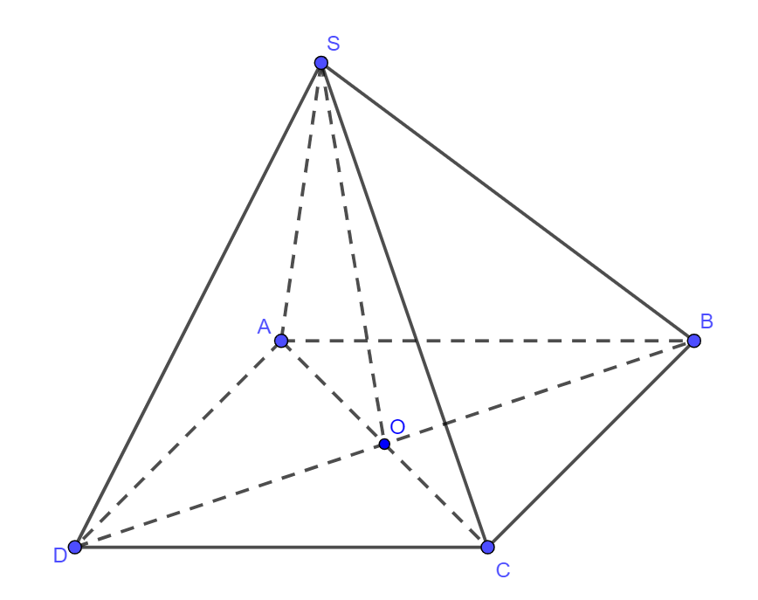
Ta có: là hình chóp tứ giác đều nên .
; .
Trong tam giác vuông ta có: .
.
Câu 70 : Cho hình chóp tứ giác đều , có tất cả các cạnh đều bằng . Khoảng cách từ đỉnh đến mặt đáy bằng:
A. . B. . C. . D. .
Lời giải
Chọn B

Ta có: là hình chóp tứ giác đều nên .
; .
Trong tam giác vuông ta có: .
.
Câu 71 : Cho hình hộp chữ nhật có . Khoảng cách từ đường thẳng đến mặt phẳng bằng:
A. . B. . C. . D. .
Lời giải
Chọn A
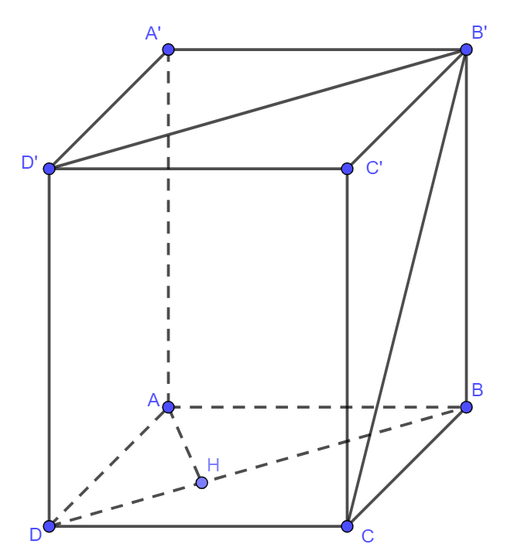
Ta có: .
Kẻ .
.
Ta có: .
Tam giác vuông tại có là đường cao nên:
.
Câu 72 : Cho khối chóp có diện tích đáy là và chiều cao là . Thể tích khối chóp đó bằng
A. . B. . C. . D. .
Lời giải
Chọn B
Thể tích khối chóp đó là: .
Câu 73 : Cho khối lăng trụ có diện tích đáy là và chiều cao là . Thể tích khối chóp đó bằng:
A. . B. . C. . D. .
Lời giải
Chọn A
Thể tích khối lăng trụ đó là: .
C2/ TRẮC NGHIỆM ĐÚNG SAI
Câu 1. Cho hình chóp có đáy là hình vuông cạnh là tam giác đều và nằm trong mặt phẳng vuông góc với mặt phẳng Gọi là trung điểm của
a)
b) Góc giữa đường thẳng và mặt phẳng bằng
c)
d) Gọi là góc giữa đường thẳng và mặt phẳng Giá trị bằng
Lời giải
a) Đúng.
Ta có và
Mà (do là tam giác đều)
Suy ra
b) Sai.
Góc giữa đường thẳng và mặt phẳng bằng
Hình chiếu của lên là
Nên
Mà tam giác vuông tại nên
c) Đúng.
Xét tam giác vuông tại và
Áp dụng pytago vào tam giác ta được:
d) Sai.
Gọi là góc giữa đường thẳng và mặt phẳng Giá trị bằng
Theo câu b) ta có
Xét tam giác vuông tại
Và (do là tam giác đều cạnh bằng )
Ta có
Mặt khác:
Câu 2. Cho hình chóp có là hình thoi cạnh Gọi là hình chiếu của lên cạnh
a)
b)
c) Góc là góc phẳng nhị diện của góc nhị diện
d) Số đo của góc nhị diện bằng
Lời giải
a) Đúng.
Ta có
Mặt khác (do là hình chiếu của lên cạnh )
Nên
Suy ra
b) Đúng.
Xét tam giác có nên là tam giác đều, cạnh bằng
Theo câu a) suy ra là trung điểm và
c) Sai.
Ta có
Mặt khác:
Suy ra góc phẳng nhị diện của góc nhị diện là góc
d) Đúng.
Theo câu c) góc phẳng nhị diện của góc nhị diện là góc
Xét tam giác vuông tại và
Mặt khác
Suy ra
Vậy số đo của góc nhị diện bằng
Câu 3. Cho hình lập phương
a) Góc giữa hai đường thẳng và bằng
b) Gọi là góc giữa đường thẳng và mặt phẳng Giá trị bằng
c) Gọi là số đo của góc nhị diện Giá trị bằng
d) Số đo của góc nhị diện bằng
Lời giải

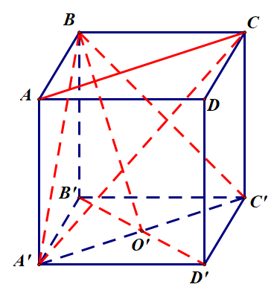
a) Đúng.
Ta có nên
b) Sai.
Giả sử hình lập phương có cạnh bằng
Ta có hình chiếu của lên mặt phẳng là nên:
Xét tam giác vuông tại , ta được:
c) Sai.
Gọi
Mà
Và nên
Xét tam giác vuông tại và
Suy ra
d) Đúng.
Kẻ
Mà suy ra
Suy ra suy ra
Mà
Nên góc phẳng của góc nhị diện là góc
Mặt khác suy ra
Và
Áp dụng định lý côsin vào tam giác ta được:
Suy ra
Vậy góc nhị diện bằng
Câu 4. Cho lăng trụ có . Gọi là hình chiếu của trên .
a) Khoảng cách giữa hai đường thẳng chéo nhau và bằng khoảng cách giữa hai mặt phẳng và .
b) không phải là đoạn vuông góc chung của hai đường thẳng chéo nhau và
c) .
d) Khoảng cách giữa hai đường thẳng chéo nhau và bằng .

Lời giải
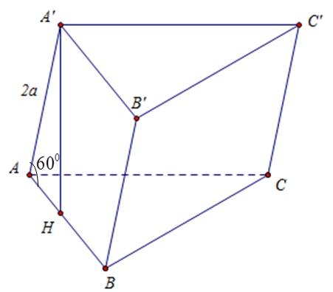
a) Đúng.
Ta có: .
Mà: nên .
b) Sai.
Theo giả thiết ta có .
Mà: .
Suy ra .
Mà: nên .
Do đó là đoạn vuông góc chung của hai đường thẳng chéo nhau và .
c) Đúng.
Xét trong tam giác vuông có: .
d) Sai.
Theo câu b) ta có là đoạn vuông góc chung của hai đường thẳng chéo nhau và nên .
Câu 5. Cho hình lập phương có cạnh bằng .
a) Khoảng cách giữa hai đường thẳng và bằng .
b) Khoảng cách từ điểm đến mặt phẳng bằng .
c) Khoảng cách từ điểm đến đường thẳng bằng .
b) Khoảng cách giữa hai đường thẳng và bằng .
Lời giải
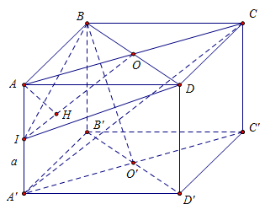
a) Đúng.
Vì là hình lập phương nên ta có: .
Suy ra là đoạn vuông góc chung của và .
Do đó: .
b) Đúng.
Gọi , ta có:
.
c) Sai.
Ta có: nên tam giác là tam giác đều cạnh bằng .
Suy ra .
d) Sai.
Gọi là trung điểm cạnh , ta có: là đường trung bình của tam giác nên .
Mà .
Khi đó: .
Gọi là hình chiếu của trên , ta có :
.
Xét trong tam giác vuông có : .
.
Câu 6. Cho hình lăng trụ có đáy là hình thoi cạnh . Đỉnh cách đều ba đỉnh . Gọi là trọng tâm của tam giác .
a) là đường cao của hình lăng trụ .
b) Độ dài đường cao của hình lăng trụ bằng .
c) Diện tích hình thoi bằng .
d) Thể tích khối lăng trụ bằng .
Lời giải
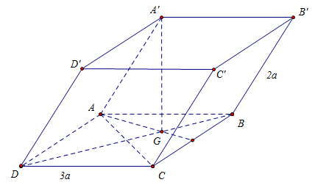
a) Đúng.
Từ giả thiết ta suy ra tam giác là tam giác đều cạnh bằng .
Khi đó là trọng tâm tam giác nên .
Mà nên ta suy ra là trục của đường tròn ngoại tiếp tam giác
Do đó hay là đường cao của hình lăng trụ .
b) Sai.
Xét trong tam giác vuông , có: ;
.
c) Đúng.
Diện tích tam giác đều bằng: .
Suy ra diện tích hình thoi bằng: .
d) Đúng.
Thể tích khối lăng trụ bằng: .
C3/ TRẮC NGHIỆM TRẢ LỜI NGẮN
Câu 1. [MĐ3] Cho hình chóp tứ giác đều có cạnh đáy bằng , cạnh bên bằng . Gọi là trung điểm của . Góc giữa đường thẳng với mặt phẳng bằng bao nhiêu độ?
Lời giải
Trả lời:
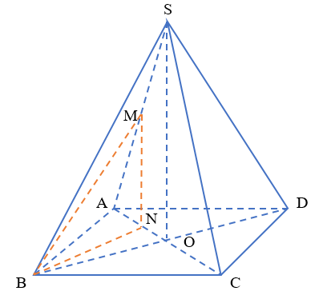
Gọi là giao điểm của và .
Hạ . Vì nên .
Khi đó .
Ta có .
Xét tam giác vuông tại có .
Do và là trung điểm của nên là đường trung bình của.
Suy ra .
Trong tam giác có là trung tuyến nên .
Xét tam giác vuông có .
Vậy .
Câu 2. [MĐ4] Cho hình chóp có đáy là hình thoi cạnh ,. Gọi là giao điểm của và . Biết rằng , . Khoảng cách từ đến mặt phẳng bằng với là phân số tối giản, , . Giá trị bằng bao nhiêu?
Lời giải
Trả lời:
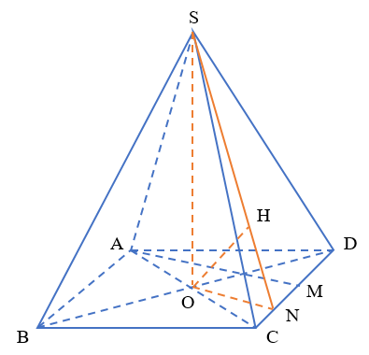
Xét tam giác có và nên là tam giác đều.
Suy ra cũng là tam giác đều.
Gọi là trung điểm , suy ra và .
Hạ với .
Vì là trung điểm và nên là đường trung bình trong .
Do đó .
Hạ , ta có .
Khi đó hay .
Xét tam giác vuông tại có .
Suy ra .
Vậy .
Câu 3. [MĐ4] Cho hình chóp có đáy là hình vuông cạnh , , số đo của góc nhị diện bằng . Khoảng cách giữa hai đường thẳng và bằng . Giá trị của bằng bao nhiêu?
Lời giải
Trả lời:
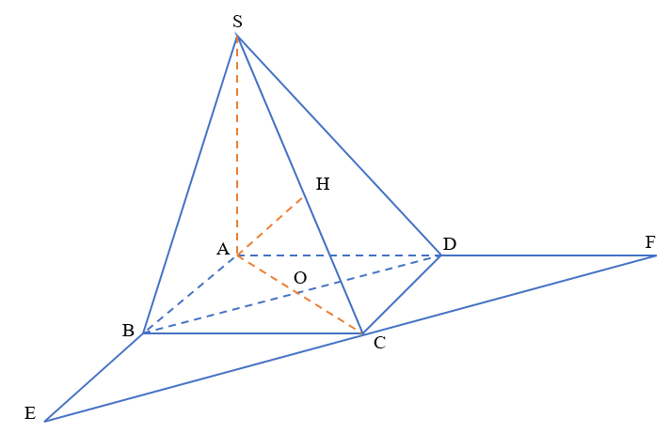
Theo bài ra .
Suy ra .
Khi đó .
Từ kẻ đường thẳng song song với cắt , lần lượt tại .
Suy ra (do ).
Ta có .
Hạ với .
Vì nên . Suy ra .
Xét tam giác vuông vuông tại có .
Do đó .
Vậy .
Câu 4. [MĐ3] Người ta cần xây dựng công trình đê để ngăn nước lũ của sông. Mặt cắt của đê được thiết kế với số đo như trong Hình . Tổng thể tích vật liệu cần dùng để xây dựng đoạn đê đó bằng bao nhiêu mét khối (làm tròn kết quả đến hàng đơn vị)? Biết rằng đoạn đê thẳng và dài m.
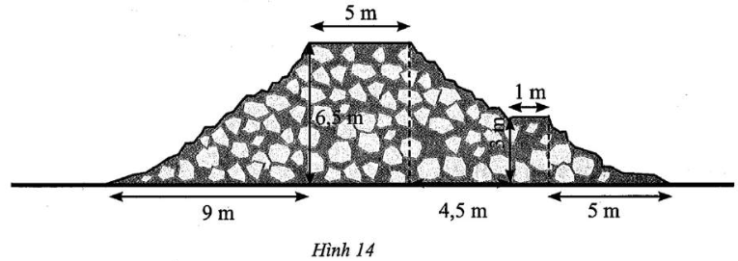
Lời giải
Trả lời:
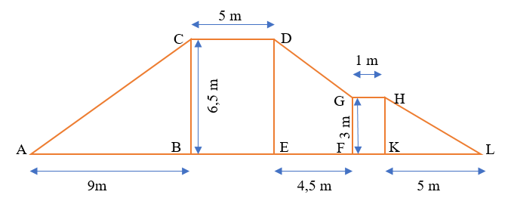
Diện tích tam giác là .
Diện tích hình chữ nhật là .
Diện tích hình thang vuông là .
Diện tích hình chữ nhật là .
Diện tích tam giác là .
Diện tích mặt cắt của đê là .
Tổng thể tích vật liệu cần dùng để xây dựng đoạn đê đó là
.
Vậy tổng thể tích vật liệu cần dùng là .

Câu 5. Một bể cá được làm bằng kính có dạng hình hộp chữ nhật có ba kích thước là . Tìm thể tích và độ dài đường chéo của bể cá đó.
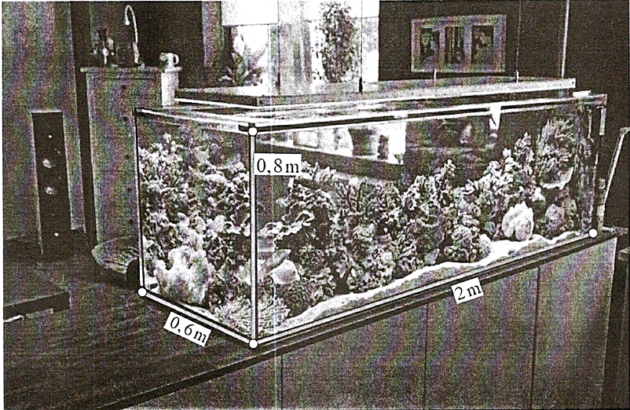

Câu 6.Một cái hộp hình lập phương, bên trong nó đựng một mô hình đồ chơi có dạng hình chóp tứ giác đều mà đỉnh của hình chóp đó trùng với tâm của một mặt chiếc hộp, giả sử hình vuông đáy của hình chóp trùng với một mặt của chiếc hộp (mặt này cùng với mặt chứa đỉnh hình chóp là hai mặt đối nhau). Biết cạnh của chiếc hộp bằng , hãy tính thể tích phần không gian bên trong chiếc hộp không bị chiếm bởi mô hình đồ chơi dạng hình chóp (mô hình đồ chơi được làm bởi chất liệu nhựa đặc bên trong).
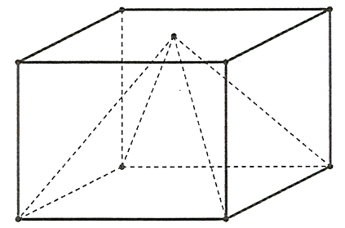
Câu 7.Một khối rubik (được chia làm 27 khối lập phương nhỏ) có dạng một hình lập phương với kích thước cạnh bằng .
Tìm thể tích của khối rubik đó, biết khoảng hở giữa các khối lập phương nhỏ không đáng kể.
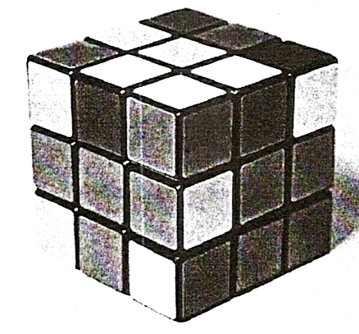
Câu 8. Một cây cầu dành cho người đi bộ có mặt sàn cầu cách mặt đường , khoảng cách từ đường thẳng nằm trên tay vịn của cầu đến mặt sàn cầu là . Gọi là đường thẳng kẻ theo tim đường. Tính khoảng cách giữa hai đường thẳng và .
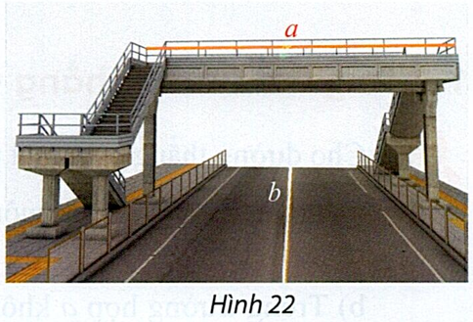
Lời giải
Câu 9. Một căn phòng có trần cao 3,2 m. Tính khoảng cách giữa một đường thẳng trên trần nhà và đường thẳng trên sàn nhà.
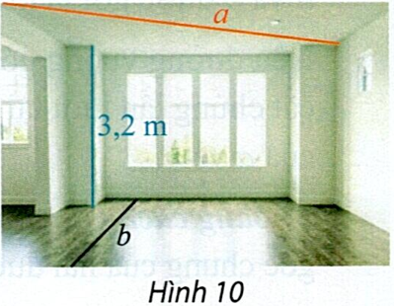
Lời giải

